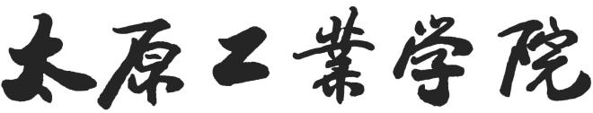

休闲体育专业
近三年专业人才培养质量和社会声誉相关评价佐证材料
体育系

系 部：
休闲体育

专 业：

一、体育系2017年度教学质量报告 4
(一)系部概况 4
(二)专业定位与办学特色 4
1、专业定位与专业特色 4
2、教学中心地位 4
3、产学研合作教育 5
4、向应用型转变试点工作 6
(三)师资队伍 6
1、队伍结构 6
2、队伍建设 8
(四)办学条件 8
1、实验室建设 9
2、实验室利用 9
(五)专业与课程建设 9
1、专业建设 9
2、课程建设 9
3、实验教学 10
4、实习实训 11
5、社会实践 12
(六)质量管理 13
1、教学质量检查 13
2、教学质量控制 13
(七)学风建设 13
1、学风建设措施 13
2、学风建设特色 13
(八)教学质量 13
1、专业能力 14
2、系工作特色与亮点 16
(九)存在问题与改进措施 16
1、存在问题 16
2、改进措施 17
二、体育系2016年度教学质量报告 19
(一)系部概况 19
(二)专业定位与办学特色 19
1、专业定位与专业特色 19
2、教学中心地位 19
3、产学研合作教育 21
4、向应用型转变试点工作 21
(三)师资队伍 22
1、队伍结构 22
2、队伍建设 24
(四)办学条件 24
1、实验室建设 24
2、实验室利用 25
(五)专业与课程建设 25
1、专业建设 25
2、课程建设 25
3、实验教学 25
4、实习实训 26
5、社会实践 26
(六)质量管理 26
1、教学质量检查 26
2、教学质量控制 26
(七)学风建设 27
1、学风建设措施 27
2、学风建设特色 27
(八)教学质量 27
1、专业能力 27
2、就业与就业质量（含学生学习满意度调查及用人单位对毕业生满意度调查——调查方法与结果） 27
3、系工作特色与亮点 28
(九)存在问题与改进措施 28
1、存在问题 28
2、改进措施 28
三、体育系2015年度教学质量报告 30
(一)注重提高教师素质,适应高等学校体育教学指导纲要和高等学校体育工作基本标准要求 30
(二)体育课程改革成果可喜，课程模式与评价体系全方位符合教育部要求 30
1、课程计划及实施 30
2、体育课教学不足之处 31
四、体育系校外实习、实训基地汇总表 32
五、体育系 2018 届毕业生获得各类专业技术技能资格证书 34
六、新闻媒体报道 42
1、迎泽湖中老妪挣扎呼救！太原工业学院仨学生联手救人！ 42
2、 蜗窝集团与太原工业学院共建产学研基地及就业基地授牌仪式圆满成功 43
3、“贵族运动”进校园 太原工业学业开设马术选修课 45
4、体育系2015级登山实训成功征服5278米四姑娘山二峰 47
5、雷锋精神发光芒——体育系志愿服务队新城小学支教活动 48
6、山西大学生 定鼎长白山 48

一、体育系2017年度教学质量报告

(一)系部概况
体育系现有教职工31人，其中专任教师29人，教授2名，副教授5名，讲师17人，具有硕士学位教师25人。承担学院大一、大二年级的公共体育课以及体育系休闲体育专业的教学任务。体育系下设休闲体育教研室、公共体育教研室、群体竞赛与拓展教研室、运动人体科学实验中心、学生体质健康监测中心、学生体育俱乐部管理中心。本系休闲体育专业2017年在校生规模为282人。

(二)专业定位与办学特色

1、专业定位与专业特色
休闲体育专业定位于立足山西，面向全国，依托学院特色项目，培养适应社会需求的高素质应用型休闲体育专门人才。
休闲体育专业培养目标：本专业培养德、智、体全面发展，具备较强的现代休闲体育发展所需求的运动技能，能从事休闲体育指导与服务、经营与管理、策划与设计等工作的高级应用型体育专门人才。
体育系在休闲体育专业办学过程中，紧密结合学院应用型高校定位，本着突出 “3+1”应用型特色人才培养的方针，依托学院体育优势项目，即学院定向、拓展、攀岩、体能训练、健身健美等，培养市场紧缺的户外拓展和体能训练两个方向的应用型人才。具体措施如下：
（1）专业课程模块化。第三学期开始对学生进行模块式的专业方向培养，即分为户外拓展和体能训练两个模块的系列课程。让学生对本专业方向的知识技能有充足的学习时间，打下坚实的专业技能基础。
（2）因材施教拓宽选修课程。共开设专业拓展课程10门40学分，根据学生自身情况，引导学生在自身学习过程中自主性的选修不少有16学分的课程，以满足社会对休闲体育人才多样化的需求和学生个性化的发展。
（3）以能力需求、市场需求、岗位需求为导向，构建校企合作全周期“3+1”人才培养模式。本着突出应用型特色的方针，我们在培养方案中以“突出实践能力”为抓手，实践类学时数达到总学时数的42.5%。并实行“3+1”的教学和实习模式，充分提高本专业学生的技能水平和就业能力。

2、教学中心地位
体育系在全面贯彻落实党的教育方针和学校办学思想的前提下，根据学院长期以来的发展思路和学院制定的“十三五”规划的指导思想，我系始终坚持以教学为中心，提出本科教学的基本指导思想是：坚定以育人为本，以学生为主体的教育信念；坚持走内涵发展道路，坚持教学、科研、竞赛三结合；把提高办学质量作为体育系改革发展的核心任务，把改革创新作为专业发展的强大动力，把突出特色作为提升专业竞争力的着力点，全面加强专业建设，努力在师资队伍、课程资源建设、教学内容与方法改革、校企合作办学、社会服务等方面实现新的突破。具体措施主要有：
（1）加强教学工作的领导，统一全系教师对教学中心地位的认识
经过开展系教学例会、专业教研室活动、公开课、观摩课等多种形式的学习全系教师基本形成：统一了认识，教学工作是学校工作的主旋律，是学校工作的中心。切实做到坚持教学工作的中心地位不动摇，教学改革的核心地位不动摇，教学建设的优先地位不动摇。切实满足学生求知、成才、成长的多方面的需求，全面提高教育教学质量，并以此支撑学校整体事业的可持续发展；统一了行动。在全系范围内基本形成一个全员重视教学，一切为了教学，管理促进教学，人人关心教学，个个支持教学的良好局面。
（2）加强教学工作管理，制定体育系教学工作规范和制度
为了更好地贯彻学院各项落实教学中心地位各项文件、规定和政策，本系实行主任教学管理工作责任制、教研室主任教学管理工作责任制、教学秘书教学管理工作责任制、教辅人员（含实验室管理员）教学管理工作责任制；为了保证教学质量的提高，实行任课教师资格审批制度、课堂教学质量评估制度、教学工作定期检查制度等。
（3）加强教研室的管理，调动教研室在教学工作中的重要作用。
教研室是教学研究和管理的最基层单位，如何加强教研室的管理，充分调动教研室在教学工作中的重要作用是非常重要的。为此，体育系加强了教研室的管理力度，制定出一定的规范要求，另外增大教研室的教学管理权力和责任。
（4）加强实验室建设，确保实验教学工作的顺利进行
加强实验室建设，确保实验教学工作的顺利进行，这是体育系提高教学质量和水平的一个重要环节。在学院的大力支持下，我系运动人体科学实验中心的建设和完善，实验室师资队伍的建设和充实，确保了休闲体育专业实验教学工作的顺利进行。
（5）加强师资队伍建设，保证教学的师资充足并有质量
为了提高教学质量和水平，体育系按照教学需要，以“培养”和“引进”相结合的方针，一是加快培养速度，近年来对休闲体育专业急需的师资采取外出短期培训和自我提升相结合，鼓励年轻教师改换专项，在培训学习方面给予大力支持；二是加大引进力度，对于个别项目缺乏高水平师资，采取外聘地方行业企业的专家入校为休闲体育专业本科生进行授课。通过以上形式，保证了本专业师资的质量和水平。在对我系各年级学生进行教师授课质量满意度调查后，反馈均为良好。
（6）建立教学工作目标责任制，完善教学评价体系
为了更好地确立教学中心地位，进一步完善教学评价体系，实事求是地考核教师的教学情况。体育系除了完成专业教学任务之外，还承担有大量的公共体育教学任务，教师的教学工作量任务较大。为提高一线教师授课的积极性，我们对于工作在教学第一线的教师给予一定的政策倾斜，将系部评教规则全部量化，即与教师的教学工作、裁判工作、达标工作、有无专业课教学、教学竞赛获奖、教学改革项目、科研完成情况等全部量化考核，以充分调动广大教师教学改革的积极性和创造性。通过政策导向，在全系范围形成一个重视教学工作，重视教学改革，重视教学成果，重视教学质量的局面。

3、产学研合作教育
随着我国经济的发展和科技的进步，体育产业作为我国经济结构中的新兴产业，正以前所未有的速度向前发展，并由此引发体育产业结构和产业形态的变化，在市场经济的作用下，我国体育市场逐渐规范，体育项目投资主体日益多元，体育赛事、体育休闲、体育贸易等多种体育业态竞相发展，现代体育产业体系逐渐形成。体育产业作为知识科技含量较高的朝阳产业，它的发展对教育事业的发展提出了更高要求，对人才的甄选和需求更加严格。因此，调整人才培养目标，培养创新型、应用型的高技能人才，适应新形势下体育产业发展的新要求，是现阶段体育专业院系的首要任务。
体育系在专业创建伊始，系领导就意识到了要想办好专业，就必须将学生的教学纳入到整个体育产业发展的大局中去谋划，顺应体育产业和体育教育的发展趋势，实现教育教学、科研创新、社会生产的良性互动。2017-18学年新增校企合作实习基地19个，目前与我系合作实习基地31个；产学研基地2个，完全满足我专业学生的实习实践需要。具体举措有四：
一是校企联合对新生进行专业入学教育。每学年邀请企业高管或业界大咖等来校以讲座的形式介绍休闲体育产业发展、就业前景、市场需求、专业技能要求等，主要目的是让学生明确专业方向和未来企业需要什么样的人才，有针对性的去学习；
二是课程融合，校企协同育人，目前已合作课程10门。必修课3门、专业教育限选课2门、课外实践必修课5门。探索“双师同堂、深度互动”等形式多样的双师教学新模式，提高学生构建应用知识与职业情景和生活情景相结合的能力。教学邀请健身行业企业的专家与我专业方向的学生进行互动交流以及健身技能的展演；
三是资源互惠、深入开发产学研项目。与太原格蓝度马术俱乐部签订产学研合作协议，该公司为我系马术选修课提供场地、设备及师资，确保我系马术课程及师资培养顺利进行。我系为企业提供大型活动的组织、策划、及运营等技术服务；与山西省体育文化发展有限公司签订了战略伙伴协议。该公司对我定向代表队取得优异成绩的运动员给予奖励并赞助比赛服装，我系则为其户外运动产业提供技术支持和专业人员的支持。这一项也是体育系产学研相结合走出的重要的一步。

4、向应用型转变试点工作
（1）围绕应用型人才培养目标，夯实专业基础知识结构
坚持“厚基础、宽口径、强应用”的培养方针，应用型人才培养就是以坚持以突出应用能力的培养为主线，但不应忽视专业基础知识结构。体育系在修订16版休闲体育专业培养方案时，坚持突出专业方向课程模块的应用性，也对实践应用的有着重要指导作用的运动解剖学、运动生理学进行课程课时和实验课时的增加，新开实用运动康复学课程、体能训练1、体能训练2等，以注重培养学生掌握扎实的专业基础知识。
（2）利用校内资源，优势互补，积极探索适应市场的课程实训新模式
课程实训是实现课程目标和知识、能力、素质结构的重要载体，是实现教育教学活动的重要的一环。为了培养适应体育产业发展需要和体育市场需求的应用型人才，体育系与经济管理系展开积极合作，利用经管系的实训平台和优势师资，为休闲体育专业学生开设休闲体育经营与管理课程实训，采用适合应用型人才培养的课堂讲授、市场调查、角色扮演、案例分析研究、课程实践、模拟实训、引导式、开放式学习等，通过实现课程与工作岗位的对接来培养学生的应用能力素质，取得了良好的效果。
（3）注重实践教学，突出专业应用能力培养
休闲体育专业是实践性、应用性、职业性都较强的专业，要求休闲体育应用型人才的培养必须以大量的实践教学为基础，搭建校内外的多个实践平台，将多种形式的实践教学始终贯穿于四年制本科教学中，强化实践教学环节，突出应用能力的培养。例如：户外方向学生为期两周的野外定向制图实训以及远赴四川四姑娘山进行的登山与野外生存实训，都取得了非常好的效果。
（4）建立以市场需求为导向的“3+ 1”应用型人才培养模式
高校的人才培养模式是专业建设和发展的支撑点，直接关系到人才培养目标的实现和人才质量的高低。多年来，大学教育的功能更多注重理论知识传授，使学生基础扎实，知识面宽，普遍采用“3.5 + 0.5”教学模式，即用3 年半的时间学习基础理论与专业知识，用半年的时间从事毕业环节的工作，产学研合作不紧密，学生理论联系实际、综合应用能力薄弱。针对目前高等教育存在的这些弊端，结合休闲体育专业特点，以市场需求为导向，以职业能力为标准，满足用人单位要求，探索构建工学结合的“3 + 1”应用型人才培养模式，为企业培养熟练运用专业知识，解决企业生产经营实际问题的高级应用型人才。
具体来说，“3 + 1”人才培养模式是指在四年制的本科教学中，前 3 年的时间在校内完成理论教学和课程实践等内容，最后 1 年的时间进入企业完成模拟实训、生产实习和毕业实习等综合实践训练，并针对顶岗实习中发现的企业营销问题完成案例分析报告，撰写毕业论文等，以此强化教学实践环节，增加学生实践学习的机会，降低实习成本。该模式突出以职业技能能力培养为核心，通过校企合作，积极探索提高学生实践能力的最佳途径，将学习与实践、实践与就业有效地衔接起来，为社会提供高质量的应用型人才。“3+ 1”应用型人才培养模式要求以树立“以市场需求为导向、以岗位为依据、以能力为本位”的教育理念，重新建立课程体系，整合课程实训、模拟营销实训及社会实习、实践活动等实践内容，注重培养学生的综合能力素质，强调专业知识在实践中灵活运用；加强校企合作，与企业签订联合培养协议，制定相关实习规章制度，为“3 + 1”人才培养模式的运行提供可靠的制度保障。
目前，体育系2014级休闲体育专业学生50人已在13个实训基地圆满完成了为期一年的顶岗实习，且目前有15人在校企合作单位就业。实习企业对我实习生的评价反馈良好。

(三)师资队伍

1、队伍结构
表3-1.队伍结构一览表
系总人数 | 31 | 教师数 | 30 | 兼职教师数 | 7 | 专任  教师数 | 29
专业技术职务 | 博士 | 硕士 | 学士 | 未获学位 | 35岁以下 | 36～45岁 | 46～55岁 | 56岁以上 | 本省高校 | 外省高校
正高职 |  | 2 | 0 |  |  | 1 | 1 | 0 | 2
副高职 | 0 | 3 | 2 |  | 0 | 2 | 1 | 2 | 4 | 1
中级 |  | 15 | 2 |  | 1 | 14 | 3 | 0 | 8 | 9
初级 | 1（在读） | 5 | 1 |  | 0 |  |  |  | 0 | 5
未定职称 | 0 | 0 | 0 | 0 | 0 | 0 | 0 | 0 | 0 | 0
合计 | 1 | 25 | 5 |  | 1 | 17 | 5 | 2 | 14 | 15

表3-2.各专业教师一览表
专业 | 姓名 | 性别 | 出生年月 | 学历 | 职称 | 承担教学任务
休闲体育 | 杨志栋 | 男 | 1958-06 | 本科 | 教授 | 排球
休闲体育 | 缪柯 | 男 | 1972-02 | 硕士 | 教授 | 体育概论、定向运动
休闲体育 | 王晓倩 | 女 | 1966-10 | 硕士 | 教授 | 体育保健学
休闲体育 | 刘玉红 | 女 | 1968-01 | 硕士 | 副教授 | 体育舞蹈
休闲体育 | 史俊梅 | 女 | 1976-01 | 硕士 | 副教授 | 休闲体育概论
休闲体育 | 任瑛 | 男 | 1961-09 | 本科 | 副教授 | 篮球
休闲体育 | 陈秀莲 | 女 | 1973-03 | 硕士 | 副教授 | 体育科研方法、体育旅游导论
休闲体育 | 侯建斌 | 男 | 1976-11 | 硕士 | 副教授 | 运动训练学、跆拳道、体能训练
休闲体育 | 张宝钰 | 男 | 1974-08 | 博士 | 副教授 | 体育经济学、体育营销学、  休闲体育经营与管理
休闲体育 | 张荣 | 男 | 1970-03 | 硕士 | 讲师 | 户外拓展训练1
休闲体育 | 张宏卫 | 男 | 1970-04 | 本科 | 讲师 | 轮滑、极限飞盘、滑雪
休闲体育 | 弯江伟 | 男 | 1972-04 | 本科 | 讲师 | 极限飞盘
休闲体育 | 罗鹏飞 | 男 | 1975-11 | 硕士 | 讲师 | 户外拓展训练
休闲体育 | 贾根元 | 男 | 1975-12 | 硕士 | 讲师 | 排球
休闲体育 | 于汀 | 女 | 1977-09 | 硕士 | 讲师 | 体能训练指导1
休闲体育 | 吴海英 | 女 | 1980-08 | 硕士 | 讲师 | 羽毛球
休闲体育 | 刘军良 | 男 | 1981-09 | 硕士 | 讲师 | 攀岩与登山、户外救援技术与野外生存训练
休闲体育 | 郭新斌 | 男 | 1983-11 | 硕士 | 讲师 | 跑酷、武术、基础体操
休闲体育 | 何鹏 | 男 | 1982-03 | 硕士 | 讲师 | 足球
休闲体育 | 刘文涛 | 男 | 1985-05 | 硕士 | 讲师 | 高尔夫运动基础、高尔夫实习
休闲体育 | 陈强 | 男 | 1988-01 | 硕士 | 讲师 | 体育竞赛组织编排
休闲体育 | 杨远都 | 男 | 1986-08 | 硕士 | 讲师 | 户外拓展训练、武术
休闲体育 | 徐丹 | 女 | 1986-09 | 硕士 | 讲师 | 运动解剖学、运动生理学
休闲体育 | 刘昊 | 男 | 1988-01 | 硕士 | 助教 | 乒乓球、体能训练指导1
休闲体育 | 刘光锐 | 男 | 1989-11 | 硕士 | 助教 | 网球
休闲体育 | 赵赟 | 男 | 1987-01 | 硕士 | 助教 | 休闲体育概论、户外拓展训练2、户外运动理论、
休闲体育 | 徐重午 | 男 | 1986-06 | 硕士 | 助教 | 体育心理学、体能训练指导
休闲体育 | 郭思远 | 女 | 1992-04 | 硕士 | 助教 | 功能性训练、实用运动康复学  游泳、动作学习与控制

表3-3.外聘教师一览表
姓名 | 姓别 | 出生年月 | 学历 | 职称 | 承担教学任务
田文波 | 男 | 1973.06 | 博士 | 副编审 | 体育社会学
杨海庆 | 男 | 1975.05 | 硕士 | 中级实验师 | 体育概论
李国华 | 男 | 1979.07 | 硕士 | 讲师 | 户外救援技术与野外生存训练
陈金梅 | 女 | 1975.01 | 专科 | 高级教练 | 游泳
余娜如 | 女 | 1988.08 | 硕士 | 讲师 | 体育法学
张利刚 | 男 | 1977.01 | 硕士 | 副教授 | 户外运动训练2

表3-4.各专业队伍结构一览表
专业 | 休闲体育
教师数 | 28
正高职 | 3
副高职 | 6
中级 | 14
初级 | 5
未定职称 | 0
博士 | 1
硕士 | 17
学士 | 10
未获学位 | 0
35岁以下 | 13
36～45岁 | 9
46～55岁 | 5
56岁以上 | 1
副高职 | 6
中级 | 14
初级 | 5
未定职称 | 0
合计

2、队伍建设
近年来我们力求将最优质的师资投入到本科专业教学中。本专业任课教师38人，其中本系在编教师30人；本校在编教师 3人；外聘4人；劳务派遣实验员1人。包括教授2人，副教授7人、讲师22人。教授、副教授占教师比例的23.68%，硕士以上学历占33人，占86.8%。
积极酝酿推进学科专业领军人才建设，筹备科研和教研团队：成立以王晓倩教授为核心的运动人体科学研究团队；成立以张宝钰博士为核心的体育产业研究团队；成立以缪柯教授为核心的户外运动方向课程教学研究团队；成立以刘玉红副教授为核心的体能训练方向课程教学研究团队。

(四)办学条件

1、实验室建设
表4-1.实验室一览表
名称 | 建筑面积 | 管理者 | 承担教学任务 | 备注
运动解剖实验室 | 125 | 陈秀莲 | 运动解剖学
运动生理实验室 | 143 | 陈秀莲 | 运动生理学
运动心理实验室 | 123 | 陈秀莲 | 体育心理学
运动康复实验室 | 74 | 陈秀莲 | 体育保健学
运动康复实验室 | 74 | 陈秀莲 | 实用运动康复学

2、实验室利用
表4-2.实验室利用一览表
名称 | 开出实验项目数 | 年度实际实验学时数 | 平均每组人数 | 使用人时数 | 备注
运动解剖实验室 | 4 | 16 | 36.5 | 584
运动生理实验室 | 10 | 40 | 36.5 | 1460
运动康复实验室 | 12 | 48 | 37 | 1776

(五)专业与课程建设

1、专业建设
专业特色建设方面，主要从三方面着手。其一，结合学院应用型本科院校定位，积极推动应用性课程建设，努力将休闲体育专业各专业课程打造成“直接性、职业性、功利性”特色鲜明的应用性课程。注重技能与职业相对接，理论与实践相结合，以使学生们练就扎实的专业功底，提高未来的职业能力和就业竞争力。其二，注重建设高水平运动队，努力提高体育竞技水平。运动队的竞赛成绩可以说是彰显体育专业办学水平和师资力量的一面旗帜，也是宣传专业宣传学校，提高社会影响力的重要媒介。其三，紧抓教研室建设。以专业建设为中心强化了教研室的功能，做到“专业建设、师资培养、教研活动”三位一体。展开教学研讨，交流教学经验和学术观点。体育系严格教研活动的规范化，坚持教学周内每两周一次教研活动，每学期教研活动记录不少于4次。教研活动的举行，使各位教师的教学水平普遍得到了提高。本学年教研室结合专业预评估专家意见反馈、在组织调研、教师研讨的基础上，对2018版培养方案修订进行了充分论证，对专业方向进行转型，原健身方向转换为体能训练方向。体能训练方向教师进行了师资培训；体能课程进行了置换，15级部分课程置换（体能训练指导1置换体育舞蹈2），16级大部分置换（体能训练指导1置换健身操、体能训练指导2置换体育舞蹈1.体能训练指导3置换健美操，动作功能性训练置换体育舞蹈2），17级全部按新方案执行。

2、课程建设
体育系重视教学与科研工作的相互渗透、相互促进的作用，发表学术论文10篇，出版教材1部。积极开展学术交流活动。本学年邀请校外专家来校举办专业学术报告（讲座）3场。注重教学研究，深化教学改革。逐步形成了“以转变教育思想观念为先导，以学科和专业建设为龙头，以教学内容、课程体系和教学方法改革为重点，以立项为手段，不断加强教学研究，不断深化教学改革，全面提高教学质量”的教改思路。本学年获批应用型课程7门，发表教改论文4篇。
表5-1教学研究项目、成果、论文一览表
项目 | 性质 | 时间 | 发表或授奖部门 | 承担者
问题逻辑视角下“休闲体育概论”应用性课程内容建设研究 | 应用性课程 | 2017 | 教务处 | 史俊梅
企业营销视角下《体育营销学》教学改革研究 | 应用性课程 | 2017 | 教务处 | 张宝钰
“健康中国2030”纲要背景下攀岩与登山实际应用研究 | 应用性课程 | 2018 | 教务处 | 刘军良
定向运动应用性课程建设 | 应用性课程 | 2018 | 教务处 | 侯建斌
体能训练课程应用性创新 | 应用性课程 | 2018 | 教务处 | 刘昊
以能力培养为导向的《健康教育学》课程应用性教学 | 应用性课程 | 2018 | 教务处 | 因杰秀
混合式教学模式下运动生理学的应用性初建 | 应用性课程 | 2018 | 教务处 | 徐丹
浅析高校攀岩选项课教学评价与改革 | 教改论文 | 2017年10月 | 当代体育科技 | 刘军良
健身踏板操对女大学生心肺功能影响的研究 | 教改论文 | 2017年02月 | 通化师范学院学报 | 因杰秀
高校长拳教学效果的影响因素及对策分析 | 教改论文 | 2017年11月 | 体育时空 | 张荣
试论速度轮滑在高校体育课教学中的作用 | 教改论文 | 2018年4月 | 体育时空 | 张宏卫
注：性质是指项目、成果、论文；时间是指时间区间或发表、授奖时间；发表或授奖部门是指发表期刊或批准、授奖部门

3、实验教学
表5-2综合性、设计性实验项目汇总表
序号 | 实验课程名称 | 实验项目名称 | 实验学时数 | 实验项目类型
1 | 运动解剖学 | 上肢运动的综合分析 | 2 | 综合性
2 | 运动解剖学 | 下肢运动的综合分析 | 2 | 综合性
3 | 运动解剖学 | 体育运动动作分析的实验研究 | 2 | 设计性
4 | 运动生理学 | 人体安静及运动时心率和动脉血压的测评 | 2 | 设计性
5 | 运动生理学 | 人体骨密度的测评 | 2 | 综合性
6 | 运动生理学 | 体成分的测量与评价 | 2 | 设计性
7 | 运动生理学 | 人体亚健康与平衡性的测评 | 2 | 综合性
8 | 运动生理学 | 人体最大摄氧量和无氧域的测评 | 2 | 综合性
9 | 运动生理学 | 人体心肺功能的测评（PWC170法与心功能指数） | 2 | 设计性
10 | 运动生理学 | 运动疲劳的特征、诊断与消除 | 2 | 设计性
11 | 运动生理学 | 学生设计实验 | 2 | 设计性
12 | 实用运动康复学 | 运动损伤的基本物理疗法 | 4 | 综合性
13 | 实用运动康复学 | 按摩的基本手法 | 4 | 综合性
14 | 实用运动康复学 | 拔罐、刮痧的操作方法 | 4 | 综合性
15 | 实用运动康复学 | 各关节损伤的诊断及康复方法 | 4 | 综合性
16 | 实用运动康复学 | 运动前、中、后按摩 | 4 | 综合性
17 | 实用运动康复学 | 保健全身按摩 | 4 | 综合性
合计 |  |  | 46

表5-3实验室开放情况统计表
实验室名称 | 开放实验项目数 | 参与学生数 | 开放时数 | 指导教师
运动生理实验室 | 2 | 105 | 70 | 王晓倩
运动生理实验室 | 3 | 128 | 136 | 徐丹
运动生理实验室 | 3 | 80 | 110 | 陈秀莲  刘军良
合计 | 8 | 313 | 316
表5-4综合性、设计性实验一览表
实验室 | 实验项目数 | 参加实验人数 | 年度实际总学时数 | 参加方式
运动解剖实验室 | 3 | 73 | 12 | 集体组织
运动生理实验室 | 8 | 73 | 32 | 集体组织
运动康复实验室 | 6 | 74 | 24 | 集体组织
注：参加方式指集体组织、开放实验

4、实习实训
体育系通过“去芜存菁”目前共有实训基地32个实习实训基地。2017/18学年共新增19个校企合作实习基地。有23个实习实训基地接待学生完成各类实习实训489人次。
表5-3实习、实训一览表
序号 | 实习基地名称 | 课程名称 | 接纳学生人数 | 实习对象 | 时间
1 | 北京乐恩嘉业体育发展有限公司 | 毕业实习 | 4 | 14级 | 2017.09-2018.05
2 | 北京定向猎狐之旅文化发展有限公司 | 毕业实习 | 2 | 14级 | 2017.09-2018.05
3 | 上海敏蓝信息技术有限公司成都分公司 | 毕业实习 | 3 | 14级 | 2017.09-2018.05
4 | 山西壳子户外运动俱乐部有限公司 | 毕业实习 | 2 | 14级 | 2017.09-2018.05
5 | 北京艾特森锐行企业管理咨询有限公司山西分公司 | 毕业实习 | 2 | 14级 | 2017.09-2018.05
6 | 山西体育文化发展有限公司 | 毕业实习 | 5 | 14级 | 2017.09-2018.05
7 | 太原市霞客行户外体育用品服务有限公司 | 毕业实习 | 2 | 14级 | 2017.09-2018.05
8 | 太原市康路休闲体育发展有限公司 | 毕业实习 | 3 | 14级 | 2017.09-2018.05
9 | 山西星历奇教育科技有限公司 | 毕业实习 | 3 | 14级 | 2017.09-2018.05
10 | 山西天地长久文化旅游有限公司 | 毕业实习 | 2 | 14级 | 2017.09-2018.05
11 | 山西新感觉体育文化有限公司 | 毕业实习 | 11 | 14级 | 2017.09-2018.05
12 | 山西中体健身投资管理有限公司 | 毕业实习 | 9 | 14级 | 2017.09-2018.05
13 | 山西辰憬国际高尔夫俱乐部有限公司 | 毕业实习 | 3 | 14级 | 2017.09-2018.05
15 | 山西太原九龙滑雪场 | 滑雪 | 147 | 15、16级 | 2017.12.25-2018.01.07
16 | 山西辰憬国际高尔夫俱乐部有限公司 | 高尔夫运动实习 | 75 | 15级 | 2018.06.11-22
17 | 太原市小店区克耐特健身工作室 | 专业实习 | 72 | 17级 | 2018.06.25
18 | 艾特森户外俱乐部 | 专业实习 | 72 | 17级 | 2018.06.26
19 | 山西马克卢体育文化健身有限公司 | 专业实习 | 72 | 17级 | 2018.06.27
20 | 技能训练1 | 实训 | 74 | 15级 | 2018.07.01-09
21 | 技能训练2 | 实训 | 74 | 15级 | 2018.06.04-15
22 | 休闲体育经营与管理 | 实训 | 74 | 15级 | 2017.12.25-31
23 | 田径裁判实习 | 实训 | 72 | 17级 | 2018.04.23-30

5、社会实践
社会实践活动是引导学生走出校门、接触社会、了解国情，使理论与实践相结合的良好形式，有利于提高学生思想觉悟，增强服务社会意识。体育系分团委以系志愿服务队暨大白爱心助梦支队为抓手积极组织学生参与志愿服务，全年共组织志愿服务、义务劳动等活动11次，参与人数涉及三个年级372人次。志愿队利用课余时间定期到新城小学进行支教活动、利用暑假时间到夏县西下兆小学进行了为期10天的支教活动，被山西青年报刊报道，多次受到了当地政府的好评，并获得 “太原工业学院优秀社团”荣誉称号。

(六)质量管理

1、教学质量检查
体育系严格按照学院部署，结合体育系实际对教学各环节进行质量检查。检查内容包括：教学大纲、授课计划、课堂秩序、考务（命题计划、试题、阅卷、试卷分析等）工作、毕业实习、毕业论文等。公共体育课和专业课教学效果良好，教学运行平稳。所有教师均能完成学院教学任务，无教学事故出现。
从课程类型和所占比重可以看出，培养方案注重对学生应用能力的培养，正好契合我院应用型本科院校的改革方向。为提高专业课教学质量，努力践行休闲体育专业人才培养方案要求。经过全体任课教师认真、努力的工作，圆满完成了2017/18学年的专业教学工作,教学效果良好。
系主任，副主任，教研室主任，1--2名高级职称教师组成检查小组，对专业课教学进行检查，每学期一次。通过教学例会通报检查结果，强调教学质量，贯彻学校提高教学质量和效果的要求，要求遵守教学纪律、教书育人,注重学生素质能力的培养。

2、教学质量控制
体育系确立教学质量是办学保障的思想，制订、修订了一系列教学管理文件，并根据教学管理需要进行不断完善，使教学工作有章可循、规范有序。教学质量监控体系健全。教学指导委员会把各个教学环节的教学质量作为监控目标，对全年教学工作严格要求、严格检查。每学期开展教学质量检查活动。活动内容多元化，包括学期初教学准备检查、期中教学过程检查和期末教学质量检查，重点检查教案是否及时准备、授课计划是否与教学大纲一致、教学进度是否与授课计划一致等内容，另外还有集体备课、应用型课程公开课、应用型课程的经验交流会、教学评价、教学评估学院督导评价、学生评教和各班学生代表座谈等多种形式对教学活动进行检查、评比和监督，保证了教学质量和教学秩序的正常开展；以教学工作例会、教务工作例会、学生网上评教为反馈渠道，确保教学质量监控体系的有效运转。

(七)学风建设

1、学风建设措施
体育系一贯高度重视学风建设工作，把学风建设视为学生工作的生命线，持之以恒，常抓不懈。
（1）结合体育系专业特点和实际，狠抓一日生活制度的落实。
学生坚持周一至周五6：20出早操，16:30进行课外活动，实行打卡签到签退制度，新生须上晚自习19:00—21:00。系学生会体育部、监察部不定期对落实情况进行抽查监督。根据打卡记录，参照《体育系学生素质综合测评实施办法》第二章第九条对学生早操、课外出勤率进行测评考核。为使此项工作更具操作性，系学生会体育部开创性的将咕咚APP运用到日常早操管理中，运用此软件可以实时对早操开展情况进行更为科学化的管理。
（2）狠抓上课出勤率和质量。
积极响应学校号召，要求学生提前10分钟进教室，系学习部每周对上课出勤率进行汇总、反馈。对于长期不上课和课上不遵守课堂纪律的学生及时进行教育和处理。同时，严格落实请销假制度。

2、学风建设特色
为了加强学风建设，优化育人环境、充分调动广大同学的积极性，有效地促进学生综合素质的全面提高，营造良好的学习氛围，结合本系实际，体育系举办了一系列专业特色活动。“放飞心灵、快乐相随”拓展活动策划书征集大赛、运动康复按摩技能大赛、户外拓展分享演讲比赛、基本功大赛、2015级体育舞蹈课程展演等活动，将活动与专业学习相结合，以赛促教，有效的调动了学生们学习的积极性及主动性，通过活动的参与有效的提高了学生们的专业技能，并营造了比学赶帮超的学习氛围。

(八)教学质量

1、专业能力
为了提高学生的专业能力，我们注重理论课程与实践应用能力相结合。学生通过大一专业实习、田径裁判实习；大二滑雪实训；大三高尔夫实习、休闲体育经营与管理实训，专业技能实训；大四一年的毕业实习，实践能力得到了很好的提升。体育系2017新增了19个校企合作单位，为学生毕业实习提供了很好的毕业实习条件。使学生的综合素质得到了充分的展现和提高。
2、就业与就业质量（含学生学习满意度调查及用人单位对毕业生满意度调查——调查方法与结果）
体育系休闲体育专业2018届毕业生人数为59人(2个班)，其中男生44人，女生15人。其中考研11人，考研率18.4%；协议就业3人、灵活就业38人，二次考研5人，应征入伍2人，就业率91.5%。其中：行业内就业率54.2%；校企合作单位业14人占25.4%。主要单位有：欧森营地（厦门）教育科技有限公司、北京定向猎狐之旅文化发展有限公司、北京花香盛世国际体育文化发展有限公司、山西体育文化传媒有限公司、山西光圈体育科技有限公司、山西新感觉体育文化有限公司、山西学信博思教育科技有限公司等。
从毕业生对择业地区的选择上看，大部分的毕业生愿意前往北京、上海、福建、浙江、山西等地区，而不愿意去西部经济较落后的地区。
图2 2018届毕业生对期望就业地区的选择比例图
从毕业生对择业单位的类型选择上看，从工作单位的性质上来说，很多毕业生愿意去和自身专业相关的企业或单位，以便学以致用。同时，毕业生也希望能够进入到国企、机关事业单位等社会地位较高，收入较稳定的单位，还有一部分学生则致力于考研深造。
体育系2018年毕业生就业情况
姓名 | 性别 | 就业单位
王佳宸 | 男 | 太原市龙聚商务交流中心
张晓航 | 男 | 山西中保集团辰憬国际高尔夫俱乐部有限公司
阴腾飞 | 男 | 北京花香盛世国际体育文化发展有限公司
王玮雄 | 男 | 阳城舞度休闲健身俱乐部
张凯 | 男 | 太原市公安局山西轻型综合改革示范区分局
程灏波 | 男 | 北京定向猎狐之旅文化发展有限公司
程乐 | 男 | 山西光圈体育科技有限公司
梁会军 | 男 | 北京定向猎狐之旅文化发展有限公司
靳刘泽 | 男 | 山西光圈体育科技有限公司
季占新 | 男 | 赤峰市巴林右旗大板镇第六小学
张瑞 | 女 | 欧森营地（厦门）教育科技有限公司
许正凯 | 男 | 重庆电信职业学院
彭振 | 男 | 上海巅峰体育管理股份有限公司
詹迪朋 | 男 | 山西光圈体育科技有限公司
马宇田 | 男 | 海南航空控股有限公司
李辉 | 男 | 稻草人旅行社
李思秀 | 女 | 北京花香盛世国际体育文化发展有限公司
闫晓君 | 女 | 太原市清徐县永兴实验小学
郝鹏飞 | 男 | 北京爱亲幼儿水育培训
杨瑾 | 男 | 山西学信博思教育科技有限公司
孙京京 | 男 | 参军
逯芳芳 | 女 | 招商银行股份有限公司
贾恒 | 男 | 上海勇盛体育管理有限公司
宋以超 | 男 | 山西省太原市小店区综改示范分局巡警大队
李鹏辉 | 男 | 北京花香盛世国际体育文化发展有限公司
张昭 | 男 | 欧森营地（厦门）教育科技有限公司
韩瑾瑜 | 男 | 欧森营地（厦门）教育科技有限公司
闫勇材 | 男 | 山西中保集团辰憬国际高尔夫俱乐部有限公司
王浩 | 男 | 上海巅峰体育管理股份有限公司
孙宏彪 | 男 | 山西体育文化传媒有限公司
图列克·阿达力 | 男 | 湖州市公安局织里分局
王 崇 | 男 | 上海勇盛体育管理有限公司
梁晓瑶 | 女 | 北京招手理想科技有限公司
吴 进 | 男 | 深圳市中洲物业管理公司
高慧玉 | 女 | 深圳市中洲物业管理公司
许仕玉 | 男 | 欧森营地（厦门）教育科技有限公司
马健超 | 男 | 山西体育文化传媒有限公司
王昱仙 | 女 | 山西体育文化传媒有限公司
贾晓尧 | 男 | 山西弗沃德装备技术有限公司
赵鑫浩 | 女 | 山西省晋中市榆社县太星小学
刘 佳 | 男 | 山西体育文化传媒有限公司
寇文杰 | 男 | 阳泉华祥游泳馆
熊健权 | 男 | 北京弘善家园309爱亲母婴水育中心
郭亚樟 | 男 | 山西弗沃德装备技术有限公司
体育系2018届毕业生考研情况
姓名 | 性别 | 考研总分 | 录取院校
史 晶 | 女 | 320 | 哈尔滨师范大学
张丽婷 | 女 | 355 | 首都体育学院
王 璐 | 男 | 334 | 哈尔滨体育学院
马梓烟 | 女 | 312 | 山西师范大学
闫 锋 | 男 | 320 | 山西大学
卫廷江 | 男 | 259 | 新疆师范大学
张晓沛 | 女 | 340 | 成都体育学院
葛忠鹏 | 男 | 280 | 辽宁师范大学
张会楠 | 女 | 318 | 山西师范大学
闫世蕃 | 男 | 284 | 山西师范大学
赵 娜 | 女 | 278 | 中北大学

2、系工作特色与亮点
体育系秉承“知行合一，行胜于言”的校训，全体师生团结协作，各项事业健康、快速发展。尤以群体竞赛和群众体育工作取得了优异的成绩。
全年按计划顺利完成8项院级体育竞赛，3160名学生运动员和476名教职工参加了各项比赛；除完成全年竞赛计划外，协助院工会圆满完成教职工田径运动会、篮球、羽毛球等竞赛活动3项。
本年度，校运动代表队参加校外体育竞赛5项：定向队参加2018年山西省学生定向锦标赛获男子团体第二、女子团体第二、总团体第二名；参加2018年全国学生定向越野锦标赛获高校专业组团体第三名，同时取得个人单项2枚金牌，2枚银牌，3枚铜牌，获得了主办方颁发的“体育道德风尚奖”。院田径队参加2018年山西省大学生田径运动会中取得个人单项2枚金牌，1枚银牌的好成绩。
2017学年学生课外体育俱乐部管理中心在继续扩大服务学生范围，加大宣传的基础上踏踏实实完成了本年度工作。开设了“太工体育俱乐部”微信公众号，定期发放课外活动消息、锻炼方法、学校体育锻炼人物介绍等等，并在发布消息的基础上加入课外体育管理功能，如成绩管理、俱乐部活动管理等；俱乐部数量不断增加，本年度新增“长板俱乐部”，单项俱乐部数量达19项；固定会员达2800余人，全年服务学生各项活动达37万人次；俱乐部共组织举办各项活动达40余项，活动主题在体育的基础上增加新意，如篮球“太工最强班级赛”、“太工长跑累计赛”、“健身达人赛”“武术讲座”、和部分院系和团委协会联办了“女子防身术”指导活动等，不仅校内活动形式多样，还多次参与校外比赛和联谊活动。
2017年度，完成全院在校15600名学生的国家学生体质健康测试工作。

(九)存在问题与改进措施

1、存在问题
（1）体育教师生师比低，专业师资力量尤其缺乏
体育系由于教师读博、校内岗位调整、离职、退休等原因，导致专业教师人数由专任教师由34人缩减至29人，按我院在校学生15600人计算，生师比520:1，教师数量已经明显不足。目前体育系教师除完成大量的公体课教学之外，又要进行休闲体育专业课授课，明显负担过大，很难保证教学效果与质量，也与教育部规定之体育专业生师比18:1的要求差距过大。并且，专业教学与公共体育课程教学不同，体育专业教学需要一批既有较强的专业基础理论知识，又具备较强实践技能及指导能力的“双师型”教师，虽然这几年在学校的支持下和体育系的努力之下，采取了多种措施以保证专业课程的有序进行，但从专业人才培养角度看，目前的师资很难保证专业课教学质量和应用型转型发展的需求。
（2）体育系教师科研能力不足
社会的发展对体育专业学生的综合素质更高更多的要求，从而也对体育专业教师的提出了更全面的要求。我院体育教师从以往的单一公共体育教学转变为体育专业教学，角色的转换对体育教师的科研能力有了更高的要求。目前看，体育系教师科研能力较薄弱，缺乏高质量论文和课题成果，是未来专业发展的瓶颈。
（3）部分教师安于现状，缺乏创新精神
只有高素质的教师，才能大力推动素质教育；只有创新意识和创新精神的教师，才能不断的改革教学方法，培养创造性人才。体育系目前主流积极向上，但部分教师安于现状，缺乏创新和主动进取的精神。体现在完成学院应用型教学改革教学研究工作懈怠、参与教育教改课题申报不积极、缺乏做科研的能动性、安于现状，缺乏学习的主动性、满足于现有职称等。
（4）毕业生就业能力有待提高
就2018届就业工作来看，部分毕业生因就业准备不充分，盲目、随意投放简历，不仅给就业工作造成了重复推荐，增大了就业工作的难度，而且在企业中造成了不好的影响。还有一小部分毕业生缺乏自省和不屈不挠的精神，抗挫折能力较弱，在经历一两次求职失败后，便失去信心，牢骚满腹，未能及时进行自我反省和总结经验教训，造成了这部分学生就业的心理障碍。

2、改进措施
根据学院目前发展的实际情况和“十三五”规划的目标，我系继续确立本科教学工作的中心位置，且重点应进一步解决好五个方面的问题：
一是本科专业人才的目标定位问题。应进行深入的社会调研，不断调整教学计划，其实根据经济发展和社会需求的新变化做好准确的人才目标定位。
二是进一步规范管理，建立良好的本科教学运行秩序，为提高教学效果，保障教学质量营造良好秩序。主要是继续坚持领导干部到教学一线，保质保量完成听课任务。认真听取一线教师的呼声，不断调整观念，强化为教师服务的思想，营造良好的学习和教学环境。
三是加强教学基本建设，改善师资队伍状况和教学条件。在教学基本建设方面，主要充分利用好校拨资金，满足教学需要。改善师资队伍状况主要是采取引进与培养相结合，创新团队建设与整体队伍建设相结合，来建设一支素质优良、结构合理、充满创新活力的教师队伍。
四是积极开展教学研究活动，大力推动教学改革和创新。根据本专业的人才培养规格，下一步准备着手组织教师进行学科前沿问题、热点、难点问题、教学内容、教学大纲的深入研讨、课程教学研究、教学观摩、互相听课、不断加强课程教学方法和手段的改进，鼓励教师积极参加多媒体技术学习与培训，鼓励教师开发研制适应教学需要并具有自己特点的课件。通过长期坚持以教研室为主导的教学研究活动，大力推动教学改革和创新，不断提高教师的教书育人水平。
五是继续加强社会联系和实践、实习教学环节，注重培养学生的实际工作能力和创新能力。实习实践是整个教学工作中的一个重要环节，实习基地不仅有利于增进课堂教学的效果，培养学生的实际操作能力，还是主动帮助学生了解和认识社会，增强群众观念和实践意识，提高综合素质的有效途径。
具体提出以下几点改进的措施：
（1）我系将以师资队伍建设为支撑，建立良好的选拔聘用机制。坚持公开、公正，择优选拔的原则，通过严格的选拔，保证把学科专业内最优秀的教师输送到本科教育第一线。
第一、加大改善学历、学缘结构的力度
未来的3到5年内，系师资建设以“对外引进、内涵发展”为方针，积极鼓励教师进修，力争40岁以下教师硕士比例达到100%，30岁以下教师博士比例达到60%。积极引进有利于学科专业建设和具有丰富实践经验的高学历、高职称优秀人才。
我们将以校际合作交流为平台，进一步拓展同类院校合作交流的内涵和领域，提高合作交流水平。有计划地派遣富有创新精神、具有发展潜力的青年教师到知名大学、研究机构研修或到国内外名校做访问学者，有计划选派教师参加国际学术活动；力争每年派出1到2名36岁------45岁年龄段的专任教师参加省内外专业培训与进修。
第二、加强骨干教师培养
加强中青年骨干教师和专业带头人的选拔和培养工作。通过对优秀中青年骨干教师的选拔，5年内培养学科带头人1-2人，后备学科带头人2-3人。争取到2020年，院级优秀中青年骨干教师的比例达到中青年教师总数的30%以上。
力争到2020年，建成2个校级优秀教学团队（户外运动教学团队、体能训练教学团队）。构建一支专兼结合，以教授、专业带头人、教学科研骨干为核心的德业并进、特色鲜明、充满活力的教学队伍。
第三、加大“双师型”教师比例
未来的3到5年内，具备“双师型”资格的教师数不低于专业课教师总数的35%以上。创造条件使中青年教师获得专业技术资格及相关技能证书。
（2）以就业为导向，深化教育教学改革，提高学生的就业竞争力
为了主动适应社会经济发展对教育教学工作的新要求，我们要以就业为导向，加快教育教学改革步伐，将培养的重点放到全面提高学生专业素质和职业能力上。将就业指导与教育渗透到教育教学全过程，要从“入口”抓起，从新生入学起就强化学生的就业竞争意识，从态度、知识、技能3个方面提高；同时，引导学生立足专业实际，展望职业未来，做好职业生涯规划，尽早地对今后求职方向进行定位。做好毕业论文的指导、答辩工作，把好出口关，逐步实现就业教育与专业教学的全面渗透与融通，提高学生在就业中的竞争力。
休闲体育专业学生本身对于文化学习的主观能动性是一个不容忽视的问题，对学生进行有效的思想教育，让他们认识到知识的积累会使他们终身受益。从短期看，文化水平低的人难以领会教师教练的意图，在掌握技术、技能、战术方面都会受到影响。从长远来看，没有文化的体育人才，就不可能成为一流的体育人才。教师在教学中，首先要了解学生的情况，在备课上下功夫，只有在全面了解学生的基础上，因人而教，以基础知识为重点，按照由易到难，由简到繁的原则，以自主、合作、探究的新型教学模式为新的理念，实行多次重复练习，掌握适当的进度，才能获得好的教学效果。教师在授课时，要注意正面引导，做到晓之以理、动之以情，注意发现学生在学习过程中的闪光点，并及时表扬，鼓励他们的自信心，特别注意培养运动成绩好、有号召力的学生，通过榜样的力量，带动一大批同学努力学习；要注重学生学习方法教学，使学生克服一遇到困难就不求进取的不良学风，要把学生在训练场上那种顽强拼搏、不怕吃苦的精神和百折不挠的勇气，借鉴到课堂上来，让学生真正做到系统地把握知识、消化知识，主动地发现问题、主动提出问题，并积极地寻求解决问题方法的能力。
（4）加强毕业教育，引导学生树立正确的就业观
随着毕业生人数的日益增多，毕业生就业形势的日益严重，毕业生的就业情况越来越关系到学校的生存、稳定和发展。面对就业问题，我们不能坐而论道，以就业论就业，而应该将就业指导工作纳入现代教育的大系统中，就业教育与指导要贯穿学校各项工作之始终，要将就业指导与服务工作做到“全员化、全程化”。不仅系领导要重视这一工作，教学人员、班主任也要把这一工作渗透到日常教育教学行为中去。
全员参与是做好毕业生就业工作的保证，就业工作涉及面广，工作复杂，必须充分调动各层面的积极性共同做好毕业生就业工作。积极引导学生科学地评价专业和职业，处理好专业与职业的关系；科学地评价自己，找出差距，不断完善自我；科学地进行职业生涯设计，树立正确的择业目标；科学地评价金钱，树立正确的职业价值观等等。具体要求：1.在新生入学时，不仅要加强专业思想的教育，还要帮助学生科学地进行学业和职业生涯规划，明确奋斗目标。2.大学二年级，各班要开展社会实践，使学生能够了解用人单位的需求，使所学的理论与社会实践相结合；同时开展以就业为主题的专题讲座，主题班会，使学生努力提高综合素质，并不断调整就业期望值，正确定位，使理想贴近现实。3.对大三学生开展就业辅导系列活动，通过一系列的就业辅导活动对学生的就业观念、心理、目标定位和职业发展规划进行指导，帮助学生树立正确的就业观念，实现成功就业。对于部分毕业生还要耐心细致地做好思想工作，通过个别谈心、相互交流等方式使其走出思想误区。例如对于“暂时不就业”的同学，使他们树立“先就业、后择业、再创业”的观念。
毕业生就业工作的顺利开展，一方面取决于就业信息的收集、整理和发布，另一方面取决于对毕业生的指导和推荐。因此，我们要不断加强信息网络建设，推进资源共享，各专业的需求信息及时上传，整合后通过我院就业网统一发布，同时引导学生利用网络平台进行求职。另一方面，我们要继续做好毕业生的指导和推荐工作，建立毕业生求职电子档案，将毕业生资料如专业特长、爱好、性格特点、求职意愿、教师评价等汇总成表并输入电脑，对招聘单位的需求就可以先通过电脑进行“人职匹配”，进一步提高工作效率，推进就业工作信息化。
在就业大环境严峻的形势下，教育和引导毕业生正确定位，确立先就业后择业、先就业后发展的新的就业观念，提高社会竞争力和适应性，才能真正解决毕业生的就业问题。
体育系
2018年11月8日

二、体育系2016年度教学质量报告

(一)系部概况
体育系现有教职工34人，其中专任教师32人，教授3名，副教授6名，讲师14人，具有硕士学位教师17人。承担学院大一、大二年级的公共体育课以及体育系休闲体育专业的教学任务。体育系下设休闲体育教研室、公共体育教研室、群体竞赛与拓展教研室、运动人体科学实验中心、学生体质健康监测中心、学生体育俱乐部管理中心。本系休闲体育专业系2014年首批招生，至今已招收四届本科生，在校生规模为285人。

(二)专业定位与办学特色

1、专业定位与专业特色
休闲体育专业定位于立足山西，面向全国，依托学院特色项目，培养适应社会需求的高素质应用型休闲体育专门人才。
休闲体育专业培养目标：本专业培养德、智、体全面发展，具备较强的现代休闲体育发展所需求的运动技能，能从事休闲体育指导与服务、经营与管理、策划与设计等工作的高级应用型体育专门人才。
体育系在休闲体育专业办学过程中，紧密结合学院应用型高校定位，本着突出应用型特色的方针，依托学院体育优势项目，即学院定向、拓展、攀岩、健美操、体育舞蹈等，培养市场紧缺的户外拓展和健身实务两个方向的应用型人才。具体措施如下：
（1）在学生第三学期即对学生进行模块式的专业方向培养，即分为户外拓展和健身指导两个模块的系列课程。让学生对本专业方向的技术技能有充足的学习时间，打下坚实的专业技能基础。
（2）因材施教拓宽选修课程。共开设专业拓展课程10门40学分，根据学生自身情况，引导学生在自身学习过程中自主性的选修不少有16学分的课程，以满足社会对休闲体育人才多样化的需求和学生个性化的发展。
（3）本着突出应用型特色的方针，我们在培养方案中以“突出实践能力”为抓手，实践类学时数达到总学时数的44.7%。并实行3+1的教学和实习模式，充分提高本专业学生的技能水平和就业能力。

2、教学中心地位
体育系在全面贯彻落实党的教育方针和学校办学思想的前提下，根据学院长期以来的发展思路和学院制定的“十二五”规划的指导思想，我系始终坚持以教学为中心，提出本科教学的基本指导思想是：坚持以人才培养为根本，以教学质量为中心，以教学改革为动力，以规范管理为基础，突出教学、训练和科研有机结合的办学特色，培养具有较强实践能力和创新精神、适应社会需求的高质量应用型体育专门人才。具体措施主要有：
（1）加强教学工作的领导，统一全系教师对教学中心地位的认识
经过学习和讨论全系教师基本形成：统一了认识，教学工作是学校工作的主旋律，是学校工作的中心。切实做到坚持教学工作的中心地位不动摇，教学改革的核心地位不动摇，教学建设的优先地位不动摇。切实满足学生求知、成才、成长的多方面的需求，全面提高教育教学质量，并以此支撑学校整体事业的可持续发展；统一了行动。在全系范围内基本形成一个全员重视教学，一切为了教学，管理促进教学，人人关心教学，个个支持教学的良好局面。
（2）加强教学工作管理，制定体育系教学工作规范和制度
为了更好地贯彻学院各项落实教学中心地位各项文件、规定和政策，本系实行主任教学管理工作责任制、教研室主任教学管理工作责任制、教学秘书教学管理工作责任制、教辅人员（含实验室管理员）教学管理工作责任制；为了保证教学质量的提高，实行任课教师资格审批制度、课堂教学质量评估制度、教学工作定期检查制度等。
（3）加强教研室的管理，调动教研室在教学工作中的重要作用。
教研室是教学研究和管理的最基层单位，如何加强教研室的管理，充分调动教研室在教学工作中的重要作用是非常重要的。为此，体育系加强了教研室的管理力度，制定出一定的规范要求，另外增大教研室的教学管理权力和责任，适当给予一定的教研活动经费。
（4）加强实验室建设，确保实验教学工作的顺利进行
加强实验室建设，确保实验教学工作的顺利进行，这是体育系提高教学质量和水平的一个重要环节。在学院的大力支持下，我系运动人体科学实验中心的建设和完善，实验室师资队伍的建设和充实，确保了休闲体育专业实验教学工作的顺利进行。
（5）加强师资队伍建设，保证教学的师资充足并有质量
为了提高教学质量和水平，体育系按照教学需要，以“培养”和“引进”相结合的方针，一是加快培养速度，近年来对休闲体育专业急需的师资采取外出短期培训和自我提升相结合，鼓励年轻教师改换专项，在培训学习方面给予大力支持；二是加大引进力度，对于个别项目缺乏高水平师资，采取外聘地方行业企业的专家入校为休闲体育专业本科生进行授课。通过以上形式，保证了本专业师资的质量和水平。在对我系14级、15级、16级休闲体育专业学生进行教师授课质量满意度调查后，反馈均为良好。
（6）建立教学工作目标责任制，完善教学评价体系
为了更好地确立教学中心地位，进一步完善教学评价体系，实事求是地考核教师的教学情况。体育系除了完成专业教学任务之外，还承担有大量的公共体育教学任务，教师的教学工作量任务较大。为提高一线教师授课的积极性，我们对于工作在教学第一线的教师给予一定的政策倾斜，将系部评教规则全部量化，即与教师的授课量、裁判工作、达标工作、有无专业课教学、教学竞赛获奖、教学改革项目、科研完成情况等全部细化打分，以充分调动广大教师教学改革的积极性和创造性。通过政策导向，在全系范围形成一个重视教学工作，重视教学改革，重视教学成果，重视教学质量的局面。
（7）今后应继续做好的工作
根据学院目前发展的实际情况和“十二五”规划的目标，我系继续确立本科教学工作的中心位置，且重点应进一步解决好五个方面的问题：
一是本科专业人才的目标定位问题。应进行深入的社会调研，不断调整教学计划，其实根据经济发展和社会需求的新变化做好准确的人才目标定位。
二是进一步规范管理，建立良好的本科教学运行秩序，为提高教学效果，保障教学质量营造良好秩序。主要是继续坚持领导干部到教学一线，保质保量完成听课任务。认真听取一线教师的呼声，不断调整观念，强化为教师服务的思想，营造良好的学习和教学环境。
三是加强教学基本建设，改善师资队伍状况和教学条件。在教学基本建设方面，主要充分利用好校拨资金，满足教学需要。改善师资队伍状况主要是采取引进与培养相结合，创新团队建设与整体队伍建设相结合，来建设一支素质优良、结构合理、充满创新活力的教师队伍。
四是积极开展教学研究活动，大力推动教学改革和创新。根据本专业的人才培养规格，下一步准备着手组织教师进行学科前沿问题、热点、难点问题、教学内容、教学大纲的深入研讨、课程教学研究、教学观摩、互相听课、不断加强课程教学方法和手段的改进，鼓励教师积极参加多媒体技术学习与培训，鼓励教师开发研制适应教学需要并具有自己特点的课件。通过长期坚持以教研室为主导的教学研究活动，大力推动教学改革和创新，不断提高教师的教书育人水平。
五是继续加强社会联系和实践、实习教学环节，注重培养学生的实际工作能力和创新能力。实习实践是整个教学工作中的一个重要环节，实习基地不仅有利于增进课堂教学的效果，培养学生的实际操作能力，还是主动帮助学生了解和认识社会，增强群众观念和实践意识，提高综合素质的有效途径。

3、产学研合作教育
随着我国经济的发展和科技的进步，体育产业作为我国经济结构中的新兴产业，正以前所未有的速度向前发展，并由此引发体育产业结构和产业形态的变化，在市场经济的作用下，我国体育市场逐渐规范，体育项目投资主体日益多元，体育赛事、体育休闲、体育贸易等多种体育业态竞相发展，现代体育产业体系逐渐形成。体育产业作为知识科技含量较高的朝阳产业，它的发展对教育事业的发展提出了更高要求，对人才的甄选和需求更加严格。因此，调整人才培养目标，培养创新型、应用型的高技能人才，适应新形势下体育产业发展的新要求，是现阶段体育专业院系的首要任务。
体育系在专业创建伊始，系领导就意识到了要想办好专业，就必须将学生的教学纳入到整个体育产业发展的大局中去谋划，顺应体育产业和体育教育的发展趋势，实现教育教学、科研创新、社会生产的良性互动。具体举措有四：一是邀请与我休闲体育专业相关的地方行业企业的专家来学校进行讲座，如辰憬高尔夫的总经理和艾特森公司的主培训师，主要目的是让学生明确专业方向和未来企业需要什么样的人才，有针对性的去学习；二是邀请健身行业企业的专家与我专业方向的学生进行互动交流以及健身技能的展演；三，截止17年8月，与我体育系签订实习时间基地的行业企业已达20家，完全满足我专业学生的实习实践需要；四是与山西省体育文化发展有限公司签订了战略伙伴协议。该公司对我定向代表队取得优异成绩的运动员给予奖励并赞助比赛服装，我系则为其户外运动产业提供技术支持和专业人员的支持。这一项也是体育系产学研相结合走出的重要的一步。

4、向应用型转变试点工作
（1）围绕应用型人才培养目标，夯实专业基础知识结构
坚持“厚基础、宽口径、强应用”的培养方针，应用型人才培养就是以坚持以突出应用能力的培养为主线，但不应忽视专业基础知识结构。体育系在修订16版休闲体育专业培养方案时，坚持突出专业方向课程模块的应用性，也对实践应用的有着重要指导作用的运动解剖学、运动生理学进行课程课时和实验课时的增加，新开实用运动康复学课程、体能训练1、体能训练2等，以注重培养学生掌握扎实的专业基础知识。
（2）利用校内资源，优势互补，积极探索适应市场的课程实训新模式
课程实训是实现课程目标和知识、能力、素质结构的重要载体，是实现教育教学活动的重要的一环。为了培养适应体育产业发展需要和体育市场需求的应用型人才，体育系与经济管理系展开积极合作，利用经管系的实训平台和优势师资，为休闲体育专业学生开设休闲体育经营与管理课程实训，采用适合应用型人才培养的课堂讲授、市场调查、角色扮演、案例分析研究、课程实践、模拟实训、引导式、开放式学习等，通过实现课程与工作岗位的对接来培养学生的应用能力素质，取得了良好的效果。
（3）注重实践教学，突出专业应用能力培养
休闲体育专业是实践性、应用性、职业性都较强的专业，要求休闲体育应用型人才的培养必须以大量的实践教学为基础，搭建校内外的多个实践平台，将多种形式的实践教学始终贯穿于四年制本科教学中，强化实践教学环节，突出应用能力的培养。例如：户外方向学生为期两周的野外定向制图实训以及远赴四川四姑娘山进行的登山与野外生存实训，都取得了非常好的效果。
（4）建立以市场需求为导向的“3+ 1”应用型人才培养模式
高校的人才培养模式是专业建设和发展的支撑点，直接关系到人才培养目标的实现和人才质量的高低。多年来，大学教育的功能更多注重理论知识传授，使学生基础扎实，知识面宽，普遍采用“3.5 + 0.5”教学模式，即用3 年半的时间学习基础理论与专业知识，用半年的时间从事毕业环节的工作，产学研合作不紧密，学生理论联系实际、综合应用能力薄弱。针对目前高等教育存在的这些弊端，结合休闲体育专业特点，以市场需求为导向，以职业能力为标准，满足用人单位要求，探索构建工学结合的“3 + 1”应用型人才培养模式，为企业培养熟练运用专业知识，解决企业生产经营实际问题的高级应用型人才。
具体来说，“3 + 1”人才培养模式是指在四年制的本科教学中，前 3 年的时间在校内完成理论教学和课程实践等内容，最后 1 年的时间进入企业完成模拟实训、生产实习和毕业实习等综合实践训练，并针对顶岗实习中发现的企业营销问题完成案例分析报告，撰写毕业论文等，以此强化教学实践环节，增加学生实践学习的机会，降低实习成本。该模式突出以职业技能能力培养为核心，通过校企合作，积极探索提高学生实践能力的最佳途径，将学习与实践、实践与就业有效地衔接起来，为社会提供高质量的应用型人才。“3+ 1”应用型人才培养模式要求以树立“以市场需求为导向、以岗位为依据、以能力为本位”的教育理念，重新建立课程体系，整合课程实训、模拟营销实训及社会实习、实践活动等实践内容，注重培养学生的综合能力素质，强调专业知识在实践中灵活运用；加强校企合作，与企业签订联合培养协议，制定相关实习规章制度，为“3 + 1”人才培养模式的运行提供可靠的制度保障。
目前，体育系2014级休闲体育专业学生已全员进入为期一年的顶岗实习期，且全部为带薪实习，实习企业对我实习生的评价反馈良好。

(三)师资队伍

1、队伍结构
表3-1.队伍结构一览表
系总人数 | 34 | 教师数 | 32 | 兼职教师数 | 7 | 专任  教师数 | 32
专业技术职务 | 博士 | 硕士 | 学士 | 未获学位 | 35岁以下 | 36～45岁 | 46～55岁 | 56岁以上 | 本省高校 | 外省高校
正高职 |  | 2 | 1 |  |  | 1 | 1 | 1 | 3
副高职 | 1 | 4 | 2 |  |  | 4 | 2 | 1 | 4 | 3
中级 |  | 15 | 2 |  | 6 | 8 | 2 |  | 8 | 9
初级 | 1（在读） | 6 |  |  | 7 |  |  |  | 2 | 5
未定职称 | 0 | 0 | 0 | 0 | 0 | 0 | 0 | 0 | 0 | 0
合计 | 2 | 27 | 5 |  | 14 | 13 | 5 | 2 | 17 | 17

表3-2.各专业教师一览表
专业 | 姓名 | 性别 | 出生年月 | 学历 | 职称 | 承担教学任务
休闲体育 | 杨志栋 | 男 | 1958-06 | 大学本科 | 教授 | 排球
休闲体育 | 缪柯 | 男 | 1972-02 | 研究生 | 教授 | 体育概论、定向运动
休闲体育 | 王晓倩 | 女 | 1966-10 | 硕士研究生 | 教授 | 体育保健学
休闲体育 | 刘玉红 | 女 | 1968-01 | 研究生 | 副教授 | 休闲体育服务礼仪、体育舞蹈
休闲体育 | 史俊梅 | 女 | 1976-01 | 研究生 | 副教授 | 休闲体育概论
休闲体育 | 任瑛 | 男 | 1961-09 | 大学本科 | 副教授 | 篮球
休闲体育 | 陈秀莲 | 女 | 1973-03 | 硕士研究生 | 副教授 | 体育科研方法、体育旅游导论
休闲体育 | 侯建斌 | 男 | 1976-11 | 硕士研究生 | 副教授 | 运动训练学、跆拳道、体能训练
休闲体育 | 张宝钰 | 男 | 1974-08 | 博士研究生 | 副教授 | 体育经济学、休闲体育经营与管理、体育营销学
休闲体育 | 张荣 | 男 | 1970-03 | 研究生 | 讲师 | 户外拓展训练
休闲体育 | 张宏卫 | 男 | 1970-04 | 大学本科 | 讲师 | 轮滑与冰雪运动
休闲体育 | 弯江伟 | 男 | 1972-04 | 大学本科 | 讲师 | 极限飞盘
休闲体育 | 罗鹏飞 | 男 | 1975-11 | 研究生 | 讲师 | 户外拓展训练
休闲体育 | 贾根元 | 男 | 1975-12 | 硕士研究生 | 讲师 | 排球
休闲体育 | 于汀 | 女 | 1977-09 | 研究生 | 讲师 | 形体与瑜伽、健身操
休闲体育 | 吴海英 | 女 | 1980-08 | 硕士研究生 | 讲师 | 羽毛球
休闲体育 | 刘军良 | 男 | 1981-09 | 硕士研究生 | 讲师 | 攀岩与登山、户外救援技术与野外生存训练
休闲体育 | 郭新斌 | 男 | 1983-11 | 硕士研究生 | 讲师 | 跑酷、武术、基础体操
休闲体育 | 何鹏 | 男 | 1982-03 | 硕士研究生 | 讲师 | 足球、毽球
休闲体育 | 刘文涛 | 男 | 1985-05 | 硕士研究生 | 讲师 | 高尔夫运动基础
休闲体育 | 陈强 | 男 | 1988-01 | 硕士研究生 | 讲师 | 体育竞赛组织编排
休闲体育 | 杨远都 | 男 | 1986-08 | 硕士研究生 | 讲师 | 户外拓展训练、武术
休闲体育 | 徐丹 | 女 | 1986-09 | 硕士研究生 | 讲师 | 运动解剖学、运动生理学
休闲体育 | 刘昊 | 男 | 1988-01 | 硕士研究生 | 助教 | 乒乓球、田径
休闲体育 | 刘光锐 | 男 | 1989-11 | 硕士研究生 | 助教 | 田径、网球
休闲体育 | 赵赟 | 男 | 1987-01 | 硕士研究生 | 助教 | 休闲体育概论、户外拓展训练、户外运动理论
休闲体育 | 徐重午 | 男 | 1986-06 | 硕士研究生 | 助教 | 体育心理学、体育广告学、健身健美
休闲体育 | 郭思远 | 女 | 1992-04 | 硕士研究生 | 助教

表3-3.外聘教师一览表
姓名 | 姓别 | 出生年月 | 学历 | 职称 | 承担教学任务
田文波 | 男 | 1973.06 | 博士研究生 | 副编审 | 体育社会学
苏光 | 男 | 1975.05 | 硕士研究生 | 中级实验师 | 毽球
黄刚 | 男 | 1979.07 | 硕士研究生 | 讲师 | 户外救援技术与野外生存训练
连春生 | 男 | 1968.03 | 专科 | 高级指导员 | 游泳
朱兴涛 | 男 | 1983.11 | 硕士研究生 | 助教 | 户外救援技术与野外生存训练
张琪 | 女 | 1990.01 | 硕士研究生 |  | 体育舞蹈
郑利炜 | 男 | 1975.11 | 专科 |  | 私人健身教练

表3-4.各专业队伍结构一览表
专业 | 休闲体育
教师数 | 28
正高职 | 3
副高职 | 6
中级 | 14
初级 | 5
未定职称 | 0
博士 | 1
硕士 | 17
学士 | 10
未获学位 | 0
35岁以下 | 13
36～45岁 | 9
46～55岁 | 5
56岁以上 | 1
副高职 | 6
中级 | 14
初级 | 5
未定职称 | 0
合计

2、队伍建设
近年来我们力求将最优质的师资投入到本科专业教学中。本专业任课教师41人，其中本校在编教师 7人，本系在编教师34人，包括教授3人，副教授9人、讲师22人。教授、副教授占教师比例的29.3 %。

积极酝酿推进学科专业领军人才建设，筹备科研和教研团队：成立以王晓倩教授为核心的运动人体科学研究团队；成立以张宝钰博士为核心的体育产业研究团队；成立以缪柯教授为核心的户外运动方向课程教学研究团队；成立以刘玉红副教授为核心的健身指导方向课程教学研究团队。

(四)办学条件

1、实验室建设
表4-1.实验室一览表
名称 | 建筑面积 | 管理者 | 承担教学任务 | 备注
运动解剖实验室 | 125 | 陈秀莲 | 运动解剖学
运动生理实验室 | 143 | 陈秀莲 | 运动生理学
运动心理实验室 | 123 | 陈秀莲 | 体育心理学与体育消费心理学
运动康复实验室 | 74 | 陈秀莲 | 体育保健与运动康复
运动康复实验室 | 73 | 陈秀莲 | 实用运动康复学

2、实验室利用

表4-2.实验室利用一览表
名称 | 开出实验项目数 | 年度实际实验学时数 | 平均每组人数 | 使用人时数 | 备注
运动解剖实验室 | 4 | 16 | 36 | 576
运动生理实验室 | 10 | 40 | 36 | 1440
运动心理实验室 | 4 | 16 | 37 | 592
运动康复实验室 | 16 | 64 | 37 | 2368

(五)专业与课程建设

1、专业建设
专业特色建设方面，主要从两方面着手。一方面结合学院应用型本科院校定位，积极推动应用性课程建设，努力将休闲体育专业各专业课程打造成“直接性、职业性、功利性”特色鲜明的应用性课程。注重技能与职业相对接，理论与实践相结合，以使学生们练就扎实的专业功底，提高未来的职业能力和就业竞争力。另一方面，注重建设高水平运动队，努力提高体育竞技水平。运动队的竞赛成绩可以说是彰显体育专业办学水平和师资力量的一面旗帜，也是宣传专业宣传学校，提高社会影响力的重要媒介。

2、课程建设
表5-1教学研究项目、成果、论文一览表
项目名称 | 性质 | 时间 | 发表或授奖部门 | 承担者
我校休闲体育专业实践教学基地建设研究 | 2016YJ17项目 |  |  | 张宝钰(陈秀莲、 史俊梅 、李风琴、 郭新斌)
诱导训练法应用于乒乓球教学的实验研究 —以太原工业学院乒乓球选项课为例 | 2016YJ18项目 |  |  | 刘昊（缪柯、 贾根元）
注：性质是指项目、成果、论文；时间是指时间区间或发表、授奖时间；发表或授奖部门是指发表期刊或批准、授奖部门

3、实验教学
表5-2综合性、设计性实验一览表
实验室 | 实验项目数 | 参加实验人数 | 年度实际总学时数 | 参加方式
运动解剖实验室 | 4 | 74 | 16 | 集体组织
运动生理实验室 | 10 | 74 | 40 | 集体组织
注：参加方式指集体组织、开放实验

4、实习实训
表5-3实习、实训一览表
实习、实训项目 | 进行时间 | 地点 | 集体参加人数 | 分散参加人数 | 带队教师
专业实习 | 2017.6.19-23 | 中体倍力健身管理有限公司、霞客行户外用品服务有限公司户外实训基地 | 74 | 0 | 罗鹏飞  侯建斌
田径裁判实习 | 2017.4.24-4.28 | 田径场 | 63 | 0 | 刘光锐  刘玉红
滑雪 | 2016.12.19-23 | 山西太原曦岭滑雪场 | 63 | 0 | 张宏卫  侯建斌
休闲体育经营与管理 | 2016.12.26-30 | 经管系模拟实训室 | 63 | 0 | 张宝钰
【定向地图测绘】【体育舞蹈编舞】 | 2017.5.22-6.2 | 森林公园、中体倍力健身俱乐部、文体中心 | 63 | 0 | 缪柯  朱兴涛  刘玉红  张琪
高尔夫运动实习 | 2017.6.5-16 | 山西辰憬国际高尔夫俱乐部有限公司 | 63 | 0 | 刘文涛
【户外救援技术】【健身健美表演】 | 2017.6.19-25 | 四姑娘山户外运动管理中心、文体中心 | 63 | 0 | 缪柯  刘军良  徐重午

5、社会实践
社会实践活动是学生体验社会生活的一个主要途径，有利于提高学生思想觉悟，增强服务社会意识。体育系全年共组织学生志愿服务、义务劳动等活动10次，参与人数涉及三个年级147人次。其中大白爱心助梦体育系支队多次组织爱心募捐活动，利用节假日曾到平遥白家庄小学、介休市中街村小学进行支教，受到了当地政府的好评，并获得山西高校爱心联盟“十佳社团”、 “太原工业学院优秀社团”荣誉称号。

(六)质量管理

1、教学质量检查
体育系严格按照学院部署，按学院要求进行期中、期末两次检查教学质量。公共体育课和专业课教学效果良好，教学运行平稳。所有教师均能完成学院教学任务，无教学事故出现。

2、教学质量控制
对体育教学质量实施系级和教研室两级监控体系，由系教学主任主要负责，公共体育教研室具体负责监控公共体育教学，休闲体育教研室具体负责监控专业课教学。采取的形式有集体备课、新开课教师试讲、听课和对学生进行教师教学质量问卷调查等。

(七)学风建设

1、学风建设措施
为了加强学风、系风建设，优化育人环境、充分调动广大同学的积极性，有效地促进学生综合素质的全面提高，营造我系良好的学习、生活氛围，特制定本活动要求如下（本要求分为日常出勤，学习纪律）：
（1）日常出勤
在常规性的考核中，无故旷课第一次扣二分，第二次扣四分，第三次给予警告处分。无故旷课达四次及四次以上者，依据《体育系学风管理及考核规定》给予全系通报通报班级学号处分。课堂迟到者第一次当场批评指正并扣二分，第二次扣四分，累计三次次及三次以上者给予全系警告处分;无故早退者一律按旷课处理，禁止带饭、饮料等食物进教室。
（2）早操检查以6:20为标准，课外活动以4:30始，18:30止。早操由体委负责签到检查，课外活动实行打卡签到签退。早操迟到，按上述条例给于处分。早退一律按旷课处理。无故旷课达两次及以上者给于警告处分并取消评优资格。每节课由学委负责签到检查，迟到，旷课，早退一律依照条例1处理。晚自习出勤要求同上述规定相同关于请假的说明。未请假旷课者第一次扣二分，第二次给予全系通报处分。请假时必须第一时间告知班主任，随后将假条交于学委。学生请假一天内，由班主任批准；一天以上一周以内，由书记批准；一周以上由书记签署意见，报送教务处批准。请假必须严格按照程序执行。紧急情况来不及请假者，必须在事后一天之内将证明上交，无签字、无证明者，一律按旷课处理。
（3）学习纪律
在会议、集体活动的进行过程中不准喧哗、嬉闹、鼓倒掌、吹口哨、看书报等，不准中途退场。有以上不良行为者除批评教育外，视情节给予适当行政处分。
在课堂上，扰乱课堂纪律，顶撞老师除批评教育外，视情节给予相应处分。如若不悔改通报全系，给于留校察看处分
在上课期间，玩手机者第一次当场警告，如若不听劝告，由任课老师或班主任没收其手机。睡觉及上课聊天者，第一次由学委提醒，如若不听劝告，每次扣二分，并通知班主任给于相应处分。
晚自习期间，各人应保持安静，探讨问题应以不影响到第三人为宜。对于无视自习纪律、大声喧哗、说笑打闹，随意走动者，视情况给予批评并酌情扣1-5分。有事外出时必须向班长请假，不请假外出者每次扣二分。

2、学风建设特色
体育系学生活泼好动，文化课学习积极性不高是体育生普遍的现象。体育系分团委针对体育生的特点，制定了上述学风管理制度，经过三年的实施，已初见成效。体育系学生都能认识到身为体育生实践技能水平的高低是对专业能力的直接体现，目前都能在课余时间积极地投入到技能训练当中去。早操和课外训练，都能做到自觉打卡。

(八)教学质量

1、专业能力
体育系从2014年开始招生，尚无毕业生。

2、就业与就业质量（含学生学习满意度调查及用人单位对毕业生满意度调查——调查方法与结果）
体育系从2014年开始招生，尚无毕业生。

3、系工作特色与亮点
体育系秉承“知行合一，行胜于言”的校训，全体师生团结协作，各项事业健康、快速发展。尤以群体竞赛和群众体育工作取得了优异的成绩。
全年按计划顺利完成7项院级体育竞赛，3010名学生运动员和471名教职工参加了各项比赛；除完成全年竞赛计划外，协助院工会圆满完成教职工田径运动会、篮球、足球、羽毛球等竞赛活动4项。本年度，校运动代表队参加校外体育竞赛4项：定向队参加2017年山西省学生定向锦标赛获男子团体第一、女子团体第一、总团体第一名；参加2017年全国学生定向越野锦标赛获高校专业组男子团体第三名，同时取得个人单项1枚金牌，2枚铜牌，获得了主办方颁发的“体育道德风尚奖”。院足球队在山西省校园足球联赛中获校园组第一名。院篮球队在山西省大学生篮球锦标赛中获第六名。花式跳绳队在2017年山西省大中小学生跳绳比赛中获第一名一个，第二名两个，第三名两个。
2016学年学生课外体育俱乐部管理中心在继续扩大服务学生范围，加大宣传的基础上踏踏实实完成了本年度工作。开设了“太工体育俱乐部”微信公众号，定期发放课外活动消息、锻炼方法、学校体育锻炼人物介绍等等，并在发布消息的基础上加入课外体育管理功能，如成绩管理、俱乐部活动管理等；俱乐部数量不断增加，本年度新增“长板俱乐部”，单项俱乐部数量达19项；固定会员达2800余人，全年服务学生各项活动达37万人次；俱乐部共组织举办各项活动达40余项，活动主题在体育的基础上增加新意，如篮球“太工最强班级赛”、“太工长跑累计赛”、“健身达人赛”“武术讲座”、和部分院系和团委协会联办了“女子防身术”指导活动等，不仅校内活动形式多样，还多次参与校外比赛和联谊活动。
2016年度，完成全院在校14400名学生的国家学生体质健康测试工作。

(九)存在问题与改进措施

1、存在问题
（1）体育教师生师比低，专业师资力量尤其缺乏
体育系现有专职教师34人，按我院在校学生15000人计算，生师比441:1，教师数量已经明显不足。目前体育系休闲体育专业学生已招满4届，体育系教师除完成大量的公体课教学之外，又要进行体育专业课授课，明显负担过大，很难保证教学效果与质量，也与教育部规定之体育专业生师比18:1的要求差距过大。并且，专业教学与公共体育课程教学不同，体育专业教学需要一批既有较强的专业基础理论知识，又具备较强实践技能及指导能力的“双师型”教师，虽然这几年在学校的支持下和体育系的努力之下，采取了多种措施以保证专业课程的有序进行，但从专业人才培养角度看，目前的师资很难保证专业课教学质量和应用型转型发展的需求。
（2）体育系教师科研能力不足
社会的发展对体育专业学生的综合素质更高更多的要求，从而也对体育专业教师的提出了更全面的要求。我院体育教师从以往的单一公共体育教学转变为体育专业教学，角色的转换对体育教师的科研能力有了更高的要求。目前看，体育系教师科研能力较薄弱，缺乏高质量论文和课题成果，是未来专业发展的瓶颈。
（3）部分教师安于现状，缺乏创新精神
只有高素质的教师，才能大力推动素质教育；只有创新意识和创新精神的教师，才能不断的改革教学方法，培养创造性人才。体育系目前主流积极向上，但部分教师安于现状，缺乏创新和主动进取的精神。体现在参与学院教育教改课题申报不积极、缺乏做科研的能动性、安于现状，缺乏学习的主动性、满足于现有职称等。

2、改进措施
通过剖析以上问题，总结出以下几点改进的措施：
（1）我系将以师资队伍建设为支撑，建立良好的选拔聘用机制。坚持公开、公正，择优选拔的原则，通过严格的选拔，保证把学科专业内最优秀的教师输送到本科教育第一线。
第一、加大改善学历、学缘结构的力度
未来的3到5年内，系师资建设以“对外引进、内涵发展”为方针，积极鼓励教师进修，力争40岁以下教师硕士比例达到100%，30岁以下教师博士比例达到60%。积极引进有利于学科专业建设和具有丰富实践经验的高学历、高职称优秀人才。
我们将以校际合作交流为平台，进一步拓展同类院校合作交流的内涵和领域，提高合作交流水平。有计划地派遣富有创新精神、具有发展潜力的青年教师到知名大学、研究机构研修或到国内外名校做访问学者，有计划选派教师参加国际学术活动；力争每年派出1到2名36岁------45岁年龄段的专任教师参加省内外专业培训与进修。
第二、加强骨干教师培养
加强中青年骨干教师和专业带头人的选拔和培养工作。通过对优秀中青年骨干教师的选拔，5年内培养学科带头人1-2人，后备学科带头人2-3人。争取到2020年，院级优秀中青年骨干教师的比例达到中青年教师总数的30%以上。
力争三年内建成2个校级优秀教学团队（户外运动教学团队、健身指导教学团队）。构建一支专兼结合，以教授、专业带头人、教学科研骨干为核心的德业并进、特色鲜明、充满活力的教学队伍。
第三、加大“双师型”教师比例
未来的3到5年内，具备“双师型”资格的教师数不低于专业课教师总数的35%以上。创造条件使中青年教师获得专业技术资格及相关技能证书。
（2）教师在教学中，首先要了解体育生的情况，在备课上下功夫，只有在全面了解学生的基础上，因人而教，以基础知识为重点，按照由易到难，由简到繁的原则，以自主、合作、探究的新型教学模式为新的理念，实行多次重复练习，掌握适当的进度，才能获得好的教学效果。
（3）教会体育生主动学习的方法
教师在授课时，要注意正面引导，做到晓之以理、动之以情，注意发现学生在学习过程中的闪光点，并及时表扬，鼓励他们的自信心，特别注意培养运动成绩好有号召力的学生的学习兴趣，起榜样作用，以带动一大批同学努力学习。还要向他们讲明各种知识对运动训练的帮助，教会他们学习和主动学习的方法，从而使他们克服一遇到困难就不求进取的不良学风，要把学生在训练场上那种顽强拼搏、不怕吃苦的精神和百折不挠的勇气，借鉴到课堂上来，让学生真正做到系统地把握知识、消化知识，主动地发现问题、主动提出问题，并积极地寻求解决问题方法的能力。
（4）让体育生明确学习目的，培养学习的兴趣
体育生本身对于文化学习的主观能动性是一个不容忽视的问题，对学生进行有效的思想教育，让他们认识到知识的积累会使他们终身受益。从短期看，文化水平低的人难以领会教练的意图，在掌握技术、技能、战术方面都会受到影响。从长远来看，没有文化的体育人才，就不可能成为一流的体育人才。
（5）各教师要积极配合，抓学风。
体育生一般都服从班主任、辅导员和教练的管理，相比之下，文化课教师较难对体育生做到有效的管理。作为教练要经常关心学生的文化学习，要与文化科教师统一认识，达成训练与文化学习都是培养学生全面发展的共识。这就需要我们班主任、辅导员、文化课老师及教练一起努力，认清学习与训练的关系，妥善解决文化课教学和训练之间的矛盾。因此，班主任、教练员应与任课教师要积极配合，多沟通，齐心协力做到管理到位。
第五，组织学习好的同学为大家传授学习经验和学习方法。

体育系
2017年10月18日

三、体育系2015年度教学质量报告
体育系紧紧围绕学校的中心工作，在学校进一步深化教学改革、严抓本科教学质量的指导思想下，体育系认真学习教育思想，严格遵守教育指导思想，公共体育教学方面牢固坚持和树立“健康第一”的教育思想，以培养健康身心的大学生为目标；体育专业教学方面严格把控专业课教学质量，努力践行休闲体育专业人才培养方案要求。经过全体教师的认真、努力的工作，圆满完成一学年来的体育教学工作,教学效果良好，学生通过参加体育课学习，增进了体质，在养成终身体育锻炼习惯和获取体育锻炼技能等方面取得很好效果。

(一)注重提高教师素质,适应高等学校体育教学指导纲要和高等学校体育工作基本标准要求
1、体育系教师岗位编制 33 人,本学年上课人数为 32人(1人赴北京体育大学高访),其中2名教授、7名副教授。体育系教师学缘结构合理，教学组织、技能水平较高,教学任务与目标也能够完成和实现。
2、教师一专多能:全体上课教师均承担2-3门体育课类别，达到开设课程类别多的要求，教学内容和教学方法能够结合教师所学习和培训的项目的特点选择，基本能够满足学生的学习需要，多课程的开设便于学生选择自己喜欢的课程。体育系按时召开教学例会，反复强调教学质量，贯彻学校提高教学质量和效果的要求，要求遵守教学纪律、教书育人,注重学生素质和终身体育习惯的培养。

(二)体育课程改革成果可喜，课程模式与评价体系全方位符合教育部要求
2014年7月，教育部以教体艺〔2014〕4号印发《高等学校体育工作基本标准》。该《标准》分体育工作规划与发展、体育课程设置与实施、课外体育活动与竞赛、学生体质监测与评价、基础能力建设与保障5部分。文件中二、6明文规定了高校公共体育课程的课程模式和评价体系内容：深入推进课程改革，合理安排教学内容，开设不少于15门的体育项目。每节体育课须保证一定的运动强度，其中提高学生心肺功能的锻炼内容不得少于30%；要将反映学生心肺功能的素质锻炼项目作为考试内容，考试分数的权重不得少于30%。
我院自2009年对公共体育课程开始实施全面的教学改革。教改后，我院实施的公共体育课程的模式与评价体系和内容与教育部2014年文件的要求基本符合。文件的出台，充分说明了我院体育教学改革的理念先进，方法得当。

1、课程计划及实施
1、学生基本能够按照自己的愿望选择想学习的课程，为最大限度地安排适应不同学生的需求，体育教师通过培训与学习，承担了不少非专项课程，课程呈现出项目多、新的特色，得到学生们的欢迎。
2、2009年我们就在课堂教学中，严格规定了每节课学生的总跑量和评价标准和分值。通过6年的实践运行，我院学生的心肺耐力水平自课改后明显得到提升。同时，也有效降低了学校运动风险的发生。
本学年开设公共体育课程共有22门：一年级第一学期体适能课、篮球选项课、排球选项课、足球选项课、网球选项课、乒乓球选项课、羽毛球选项课、长拳选项课、散打选项课、太极柔力球选项课、形体选项课、健美操选项课、踏板操选项课、跆拳道选项课、健身健美选项课、轮滑选项课、康复保健课、攀岩选项课、定向越野选项课、初级棍选项课、花式跳绳选项课、体育舞蹈选项课。
本学年体育系招收了第二届休闲体育专业学生，按培养方案要求开设有专业理论课程9门：体育概论、休闲体育服务礼仪、运动解剖学、运动生理学、休闲体育概论、运动训练学、体育心理学与体育消费心理学、休闲体育经营与管理、运动保健与运动康复；专业技术课15门：高尔夫运动基础（理论+操作）、田径（理论+操作）、网球、乒乓球、健身操、攀岩与登山、武术、基础体操、篮球、民间体育、足球、跆拳道、排球、户外拓展训练、形体与瑜伽。
从课程类型和所占比重可以看出，培养方案注重对学生应用能力的培养，正好契合我院应用型本科院校的改革方向。
(二)重视学生及教师意见反馈,积极制定改进措施
教学工作中,体育系重视学生的意见和反馈, 2014年12月，在2014级休闲体育专业全体学生中，采用无记名的方式进行了对专业课任课教师教学水平满意度和专业满意度的调查。从反馈看，体育系14级学生对本年度专业课教师的教学水平和本专业未来发展前景均有较高评价。

2、体育课教学不足之处
（1）专业教学场馆缺乏
自招收体育专业后，我院的体育基础设施略显不足。这一点直接影响到体育教学运行和质量,尤其是室内体育课程教学。目前,体育专业的基础体操课程因为没有专业体操教室，课程是安排在文体馆的舞台上进行的。另外，2015-2016年度，14级休闲体育专业学生进入模块化课程教学，现有操类教室会有无法同时满足公体课学生教学和体育专业教学需要的问题。再有就是攀岩场地建设时间已有7年，且属于非标准赛道，急需改造更新。
（2）体育教师师资短缺：由于学院学生人数增加和体育专业的招生，体育系教师的数量不足已成为影响教学的重要因素。随着体育专业学生逐年增加，教师短缺问题会更加凸显。虽然今年来补充进来有不少新教师，但也有很多体育教师因学院工作需要调离了体育系。第九届全国大学生运动会校长杯评估中，专职体育教师与1-2年级学生数量比达到1：100为优秀，按此衡量我院体育教师数量明显是不足的。
（3）教师综合素质水平有待提高：为完成较重的体育教学和训练，大多数教师参加业务进修学习不足，造成体育教师的业务素质提高不快，教研和科研能力下降。在本年度，我系申报院级教改项目数量偏少、几乎没有发表高层级的核心期刊论文也有这方面的原因。体育系今后需强化教师队伍的思想教育和技能培训，特别重视教师职责要求和坚持教书育人的教学思想，提高教师的教研和科研能力。
体育系
2016.09.20

四、体育系校外实习、实训基地汇总表
序号 | 基地名称 | 基地地址 | 协议有效期 | 面向专业
1 | 山西马克卢体育健身文化有限公司 | 太原市晋源区化肥四巷23号楼1单元3号 | 2015.12.12--2018.12.12 | 休闲体育
2 | 山西驼铃户外俱乐部有限公司 | 太原市杏花岭区五龙口街北一巷9号 | 2016.4.15--2019.4.15 | 休闲体育
3 | 太原市维卡健身俱乐部 | 太原市府西街 | 2016.5.10--2019.5.10 | 休闲体育
4 | 山西克瑞特熔企业管理咨询有限公司 | 太原市小店区康宁街83号 0351-3048159 | 2016.10.22--2019.10.22 | 休闲体育
5 | 太原市康路休闲体育发展有限公司 | 太原市迎新街 | 2017.3.12--2020.3.12 | 休闲体育
6 | 山西七道健身俱乐部有限公司 | 山西省太原市杏花岭区城坊西街万达不夜城25号 | 2017.6.2--2020.6.2 | 休闲体育
7 | 山西体育文化发展有限公司 | 太原市体育路 | 2017.6.2--2020.6.2 | 休闲体育
8 | 山西星历奇教育科技有限公司 | 太原市杏花岭区富力盈通底商C3-1002 | 2017.6.2--2020.6.2 | 休闲体育
9 | 山西天地长久文化旅游有限公司 | 忻州市定襄县凤凰山庄景区 | 2017.6.2--2020.6.2 | 休闲体育
10 | 山西新感觉体育文化有限公司 | 太原市尖草坪区恒山路 | 2017.6.2--2020.6.2 | 休闲体育
11 | 山西壳子户外运动俱乐部有限公司 | 太原小店馨和佳苑1栋1单元1202 17635159267 | 2017.6.2--2020.6.2 | 休闲体育
12 | 上海敏蓝信息技术有限公司成都分公司 | 四川省成都市 | 2017.6.2--2020.6.2 | 休闲体育
13 | 北京定向猎狐之旅文化发展有限公司 | 北京市丰台区西局玉园 | 2017.9.1--2020.6.2 | 休闲体育
14 | 山西博闻行知文化交流有限公司 | 太原市五一路铜锣湾E座1201室 | 2017.10.16--2020.10.16 | 休闲体育
15 | 天地黄河（北京）教育科技院 | 太原市羊市街丽阳大厦五层 | 2017.11.20--2020.11.20 | 休闲体育
16 | 领航通用航空有限公司 | 山东省滨州市大高航空产业园 | 2017.12.8--2020.12.8 | 休闲体育
17 | 上海勇盛体育管理有限公司 | 上海市松江区沪松公路1658号九润商务大厦 | 2017.12.28--2020.12.28 | 休闲体育
18 | 山西恒威鑫呈健身服务有限公司 | 太原市并州路中飞天街主楼5层 | 2017.12.08--2020.12.08 | 休闲体育
19 | 山西怡生健体育文化有限公司 | 太原市千峰南路晋煤悦城二楼怡生健运动中心 | 2017.12.22--2020.12.22 | 休闲体育
20 | 太原市小店区克耐特健身工作室 | 太原市长治路249号山西高创7层 | 2018.4.18--2021.4.18 | 休闲体育
21 | 为来训练营教育科技（北京）有限公司 | 北京市西城区北三环中路29号茅台大厦2708 | 2018.5.20--2021.5.20 | 休闲体育
22 | 四川雏鹰行动教育科技有限公司 | 四川省成都大学体育学院体育馆一层 | 2018.5.20--2021.5.20 | 休闲体育
23 | 山西和合欣文化交流有限公司 | 太原市尖草坪区龙聚内NED运动俱乐部 | 2018.5.20--2021.5.20 | 休闲体育
24 | 欧森营地（厦门）教育科技有限公司 | 厦门观音山天瑞99,805室 | 2018.5.20--2021.5.20 | 休闲体育
25 | 成都蕃茄小镇教育咨询有限公司 | 成都市高新区吉泰路166号福年广场T2,801 | 2018.5.20--2021.5.20 | 休闲体育
26 | 山西辰憬国际高尔夫俱乐部有限公司 | 太原市大同路36号 | 2018.5.20--2021.5.20 | 休闲体育
27 | 北京正飞鸿文化发展有限公司 | 北京大兴生物医药基地永大路32号 | 2018.5.20--2021.5.20 | 休闲体育
28 | 北京花香盛世国际体育文化发展有限公司 | 北京市朝阳区康家沟145号 | 2018.5.20--2021.5.20 | 休闲体育
29 | 山西学信博思教育科技有限公司 | 太原市小店区坞城路93号 | 2018.5.20--2021.5.20 | 休闲体育
30 | 杭州迷榖户外运动策划有限公司 | 杭州下沙金沙大道财通中心1125室 | 2018.5.20--2021.5.20 | 休闲体育
31 | 上海捶丸体育文化发展有限公司 | 上海市闵行区吴中路1079号704室 | 2018.5.20--2021.5.20 | 休闲体育
32 | 上海巅峰体育管理股份有限公司 | 上海市杨浦区恒仁路350号 | 2018.5.20--2021.5.20 | 休闲体育
33 | 太原格蓝度马术俱乐部有限公司 | 太原市北固碾花海庄园内 | 2018.9.20--21.9.20 | 休闲体育

五、体育系 2018 届毕业生获得各类专业技术技能资格证书
班级：1422111 填表日期：2018年 6 月 20 日
序号 | 学 号 | 姓 名 | 证书名称 | 发证单位 | 发证年月 | 备注
1 | 1 | 张慧楠 | 现场救护资格证书 | 山西省红十字会 | 2016.11.16
2 |  |  | 初级户外指导员 | 中国登山协会 | 2017.11.20
3 | 2 | 李思秀 | 现场救护资格证书 | 晋中市红十字会 | 2017.12.12
4 |  |  | 中国跳绳教练员证书 | 国际体育总局社会体育指导中心 | 2017.4.10
5 | 3 | 郑兆北 | 现场救护资格证书 | 山西省红十字会 | 2016.11.16
6 |  |  | 初级户外指导员 | 中国登山协会 | 2017.11.20
7 | 4 | 孙红彪 | 现场救护资格证书 | 山西省红十字会 | 2016.11.16
8 |  |  | 初级户外指导员 | 中国登山协会 | 2017.11.20
9 | 5 | 闫晓君 | 中小学教师资格证书 | 教育部考试中心 | 2018.01.20
10 |  |  | 中国跳绳教练员证书 | 国际体育总局社会体育指导中心 | 2017.4.10
11 | 6 | 郝鹏飞 | 游泳救生员五级证书 | 中华人民共和国人力资源和社会保障部 | 2017.05.20
12 |  |  | 篮球二级裁判员证书 | 太原市体育局 | 2016.12
13 | 7 | 杨 瑾 | 乒乓球二级裁判员证书 | 太原市体育局 | 2016.12
14 |  |  | 篮球二级裁判员证书 | 太原市体育局 | 2017.10
15 |  |  | 现场救护资格证书 | 山西省红十字会 | 2016.11.16
16 |  |  | 初级户外指导员 | 中国登山协会 | 2017.11.20
17 | 8 | 孙京京 | 现场救护资格证书 | 山西省红十字会 | 2016.11.16
18 |  |  | 初级户外指导员 | 中国登山协会 | 2017.11.20
19 | 9 | 逯芳芳 | 现场救护资格证书 | 晋中市红十字会 | 2017.12.12
20 |  |  | 全国跳绳三级裁判员证书 | 国家体育总局社会体育指导中心 | 2017.04.10
21 |  |  | 中国跳绳教练员证书 | 国际体育总局社会体育指导中心 | 2017.4.10
22 | 12 | 贾 恒 | 初级户外指导员 | 中国登山协会 | 2017.11.20
23 |  |  | 田径二级裁判员证书 | 太原市体育局 | 2016.12
24 |  |  | 现场救护资格证书 | 山西省红十字会 | 2016.11.16
25 | 13 | 宋以超 | 篮球二级裁判员证书 | 太原市体育局 | 2016.12
26 |  |  | 现场救护资格证书 | 晋中市红十字会 | 2017.12.12
27 | 15 | 闫世蕃 | 现场救护资格证书 | 山西省红十字会 | 2016.11.16
28 |  |  | 保健按摩师三级 | 山西省职业技能鉴定中心 | 2015.10
29 | 16 | 李鹏辉 | 运动营养师 | 人力资源保障部 | 2018.06
30 |  |  | 现场救护资格证书 | 晋中市红十字会 | 2017.12.12
31 |  |  | 篮球二级裁判员证书 | 太原市体育局 | 2016.12
32 |  |  | 羽毛球二级裁判员证书 | 太原市体育局 | 2017.10
33 | 17 | 张 昭 | 初级户外指导员 | 中国登山协会 | 2017.11.20
34 |  |  | 篮球二级裁判员证书 | 太原市体育局 | 2016.12
35 |  |  | 保健按摩师师 | 人力资源保障部 | 2018.06
36 |  |  | 羽毛球二级裁判员证书 | 太原市体育局 | 2017.10
37 | 18 | 杨凯伦 | 现场救护资格证书 | 晋中市红十字会 | 2017.12.12
38 |  |  | 公共营养师三级 | 山西省职业技能鉴定中心 | 2017.02.08
39 |  |  | 全国跳绳三级裁判员证书 | 国家体育总局社会体育指导中心 | 2017.04.10
40 | 19 | 王宝福 | 网球二级裁判员证书 | 太原市体育局 | 2017.10
41 |  |  | 现场救护资格证书 | 山西省红十字会 | 2016.11.16
42 |  |  | 初级户外指导员 | 中国登山协会 | 2017.11.20
43 |  |  | 保健按摩师三级 | 山西省职业技能鉴定中心 | 2016.04.15
44 | 20 | 郭亚璋 | 现场救护资格证书 | 山西省红十字会 | 2016.11.16
45 |  |  | 保健按摩师三级 | 山西省职业技能鉴定中心 | 2016.04.15
46 |  |  | 篮球二级裁判员证书 | 太原市体育局 | 2016.12
47 | 21 | 高慧玉 | 中小学教师资格证书 | 教育部考试中心 | 2018.01.20
48 |  |  | 现场救护资格证书 | 晋中市红十字会 | 2017.12.12
49 | 22 | 赵 娜 | 中国跳绳教练员证书 | 国际体育总局社会体育指导中心 | 2017.4.10
50 |  |  | 体能训练师 | 全国专业人才储备工作委员会 | 2018.03
51 |  |  | 全国跳绳三级裁判员证书 | 国家体育总局社会体育指导中心 | 2017.04.10
52 | 23 | 韩瑾瑜 | 现场救护资格证书 | 山西省红十字会 | 2016.11.16
53 |  |  | 初级户外指导员 | 中国登山协会 | 2017.11.20
54 | 24 | 闫勇材 | 运动营养师 | 人力资源保障部 | 2018.06
55 |  |  | 现场救护资格证书 | 晋中市红十字会 | 2017.12.12
56 | 25 | 贾逍遥 | 现场救护资格证书 | 山西省红十字会 | 2016.11.16
57 |  |  | 初级户外指导员 | 中国登山协会 | 2017.11.20
58 | 29 | 李 冉 | 篮球二级裁判员证书 | 太原市体育局 | 2017.10
59 |  |  | 乒乓球二级裁判员证书 | 太原市体育局 | 2016.12
60 |  |  | 初级户外指导员 | 中国登山协会 | 2017.11.20
61 |  |  | 现场救护资格证书 | 山西省红十字会 | 2016.11.16
62 | 30 | 王 浩 | 现场救护资格证书 | 晋中市红十字会 | 2017.12.12
63 |  |  | 羽毛球二级裁判员证书 | 太原市体育局 | 2016.12
64 |  |  | 运动营养师 | 人力资源保障部 | 2018.06
65 | 32 | 熊健权 | 现场救护资格证书 | 晋中市红十字会 | 2017.12.12
66 |  |  | 体能训练师 | 人力资源和社会专业人才培训中心 | 2018.03
67 | 33 | 许仕玉 | 初级户外指导员 | 中国登山协会 | 2017.11
68 |  |  | 田径二级裁判员证书 | 太原市体育局 | 2016.12
69 |  |  | 现场救护资格证书 | 山西省红十字会 | 2016.11
70 | 34 | 图列克 | 篮球二级裁判员证书 | 太原市体育局 | 2017.12
71 |  |  | 中国健美协会专业健身教练 | 中国健美协会 | 2016.40
负责人（签字）： 填表人（签字）：

班级：1422112 填表日期：2018年 6月 20 日
序号 | 学 号 | 姓 名 | 证书名称 | 发证单位 | 发证年月 | 备注
1 | 01 | 史晶 | 山西省红十字会现场救护资格证 | 山西省红十字会 | 2016.11.16
2 |  |  | 初级户外指导员证 | 中国登山协会 | 2017.11.20
3 | 02 | 张丽婷 | 晋中市红十字会现场救护资格证 | 晋中市红十字会 | 2017.12.12
4 |  |  | 羽毛球二级裁判员证 | 太原市体育局 | 2017.1
5 | 03 | 王璐 | 山西省红十字会现场救护资格证 | 山西省红十字会 | 2016.11.16
6 |  |  | 初级户外指导员证 | 中国登山协会 | 2017.11.20
7 | 04 | 王佳宸 | 网球二级裁判证 | 太原市体育局 | 2014.10
8 |  |  | PTR教练员证书 | Professional Tennis Registry | 2017.06
9 | 05 | 张晓航 | 山西省红十字会现场救护资格证 | 山西省红十字会 | 2016.11.16
10 |  |  | 篮球二级裁判员证 | 太原市体育局 | 2016.12
11 | 06 | 马梓烟 | 山西省红十字会现场救护资格证 | 山西省红十字会 | 2016.11.16
12 |  |  | 初级户外指导员证 | 中国登山协会 | 2017.11.20
13 | 07 | 闫锋 | 高级按摩师证 | 山西省技能认定中心 | 2015.4
 |  |  | 教师资格证 | 教育部考试中心 | 2018.1.20
14 |  |  | 德国施罗特实践治疗师 | 德国国际施罗特学院 | 2017.4
15 | 08 | 阴腾飞 | 山西省红十字会现场救护资格证 | 山西省红十字会 | 2016.11.16
16 |  |  | 初级户外指导员证 | 中国登山协会 | 2017.11.20
17 | 09 | 王玮雄 | 中国健美健身高级专业健身教练 | 中国健美协会 | 2016.4.11
18 |  |  | GSSC减脂专家 |  | 2018.6.16
19 | 10 | 王昱仙 | 晋中市红十字会现场救护资格证 | 晋中市红十字会 | 2017.12.12
20 |  |  | 羽毛球二级裁判员证 | 太原市体育局 | 2017.10
21 |  |  | 乒乓球二级裁判员证 | 太原市体育局 | 2017.10
22 |  |  | 排球二级裁判员证 | 太原市体育局 | 2017.10
23 | 11 | 张凯 | 教师资格证 | 教育部考试中心 | 2018.1.20
24 |  |  | 保健按摩师 | 山西省技能认定中心 | 2015.9
25 |  |  | 晋中市红十字会现场救护资格证 | 晋中市红十字会 | 2017.12.12
26 | 12 | 赵鑫浩 | 教师资格证 | 教育部考试中心 | 2018.1.20
27 |  |  | 晋中市红十字会现场救护资格证 | 晋中市红十字会 | 2017.12.12
28 | 13 | 程灏波 | 山西省红十字会现场救护资格证 | 山西省红十字会 | 2016.11.16
29 |  |  | 初级户外指导员证 | 中国登山协会 | 2017.11.20
30 | 14 | 寇文杰 | 游泳救生员五级 | 国家体育总局 | 2017.5.20
31 |  |  | 游泳员五级 | 国家体育总局 | 2017.7.25
32 | 15 | 卫廷江 | 山西省红十字会现场救护资格证 | 山西省红十字会 | 2016.11.16
33 |  |  | 初级户外指导员证 | 中国登山协会 | 2017.11.20
34 | 16 | 程乐 | 山西省红十字会现场救护资格证 | 山西省红十字会 | 2016.11.16
35 |  |  | 初级户外指导员证 | 中国登山协会 | 2017.11.20
36 | 17 | 王崇 | 山西省红十字会现场救护资格证 | 山西省红十字会 | 2016.11.16
37 |  |  | 保健按摩师 | 山西省技能认定中心 | 2016.10
38 |  |  | 初级户外指导员证 | 中国登山协会 | 2017.11.20
39 | 19 | 梁晓瑶 | 晋中市红十字会现场救护资格证 | 晋中市红十字会 | 2017.12.12
40 |  |  | 羽毛球二级裁判员证 | 太原市体育局 | 2017.10
41 | 20 | 梁会军 | 山西省红十字会现场救护资格证 | 山西省红十字会 | 2016.11.16
42 |  |  | 初级户外指导员证 | 中国登山协会 | 2017.11.20
43 | 21 | 张晓沛 | 晋中市红十字会现场救护资格证 | 晋中市红十字会 | 2017.12.12
44 |  |  | 全国跳绳三级裁判员 | 国家体育总局社会体育指导中心 | 2017.4.10
45 |  |  | 公共营养师 | 山西省职业技能鉴定中心 | 2017.2.8
46 | 22 | 靳刘泽 | 中国健美健身高级专业健身教练 | 中国健美协会 | 2016.4.11
47 |  |  | EPTC私教证书 | 精英私人教练中心 | 2018.5
48 |  |  | INT小团体私教证 | 健身教育学院 | 2018.6
49 | 23 | 刘佳 | 山西省红十字会现场救护资格证 | 山西省红十字会 | 2016.11.16
50 |  |  | 初级户外指导员证 | 中国登山协会 | 2017.11.20
51 | 24 | 季占欣 | 山西省红十字会现场救护资格证 | 山西省红十字会 | 2016.11.16
52 |  |  | 初级户外指导员证 | 中国登山协会 | 2017.11.20
53 | 25 | 张瑞 | 山西省红十字会现场救护资格证 | 山西省红十字会 | 2016.11.16
54 |  |  | 初级户外指导员证 | 中国登山协会 | 2017.11.20
55 | 26 | 葛忠鹏 | 体能训练师 | 全国专业人才储备工作委员会 | 2018.3
56 |  |  | 篮球二级裁判员证 | 太原市体育局 | 2017.10
57 | 27 | 马健超 | 保健按摩师 | 山西省技能认定中心 | 2016.10
58 |  |  | 山西省红十字会现场救护资格证 | 山西省红十字会 | 2016.11.16
59 |  |  | 初级户外指导员证 | 中国登山协会 | 2017.11.20
60 |  |  | 篮球二级裁判员证 | 太原市体育局 | 2016.12
61 |  |  | 田径二级裁判员证 | 太原市体育局 | 2016.12
62 | 28 | 吴进 | 晋中市红十字会现场救护资格证 | 晋中市红十字会 | 2017.12.12
63 |  |  | 精英私人教练 | 百胜健身培训学院 | 2017.8.13
64 | 29 | 许正凯 | 山西省红十字会现场救护资格证 | 山西省红十字会 | 2016.11.16
65 |  |  | 初级户外指导员证 | 中国登山协会 | 2017.11.20
66 | 30 | 彭振 | 山西省红十字会现场救护资格证 | 山西省红十字会 | 2016.11.16
67 |  |  | 运动营养师 | 中国职业技能培训中心 | 2018.6
68 | 31 | 冯通 | 山西省红十字会现场救护资格证 | 山西省红十字会 | 2016.11.16
69 |  |  | 初级户外指导员证 | 中国登山协会 | 2017.11.20
70 | 32 | 詹迪鹏 | 晋中市红十字会现场救护资格证 | 晋中市红十字会 | 2017.12.12
71 |  |  | 中国健美健身高级专业健身教练 | 中国健美协会 | 2016.4.11
72 | 33 | 马宇田 | 中国健美健身高级专业健身教练 | 中国健美协会 | 2016.4.11
73 |  |  | EPTC私教证书 | 精英私人教练中心 | 2016.2
74 | 34 | 李辉 | 山西省红十字会现场救护资格证 | 山西省红十字会 | 2016.11.16
75 |  |  | 初级户外指导员证 | 中国登山协会 | 2017.11.20
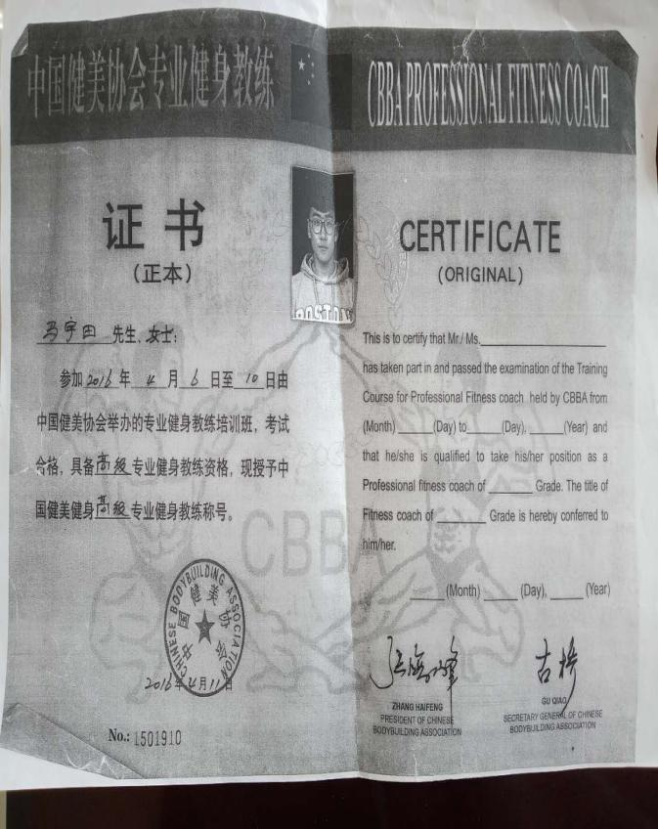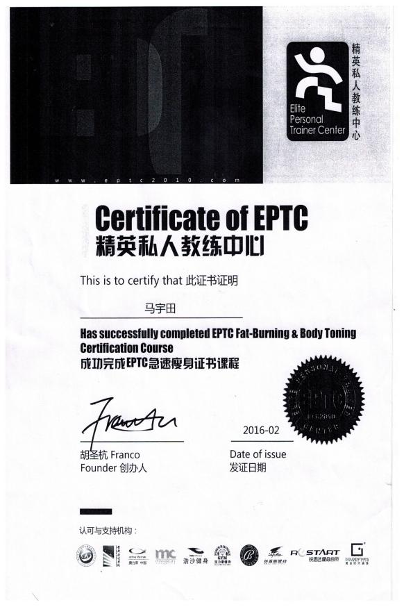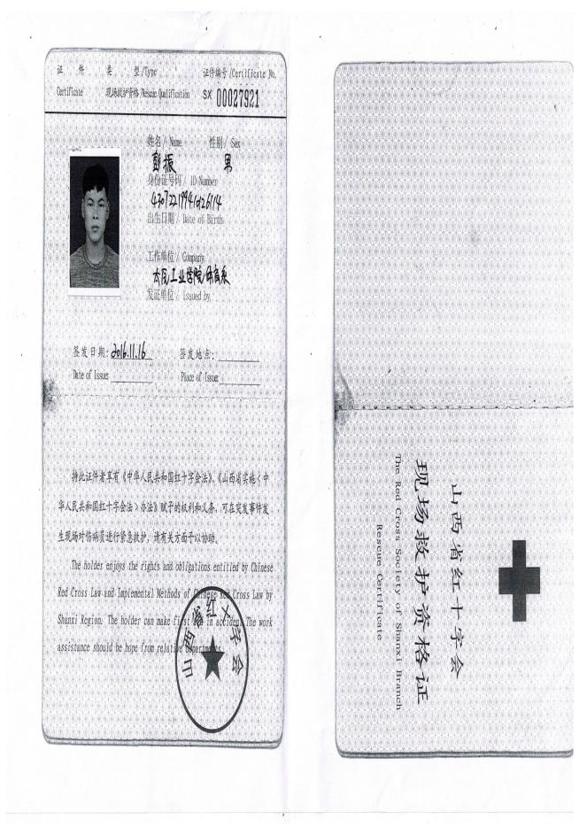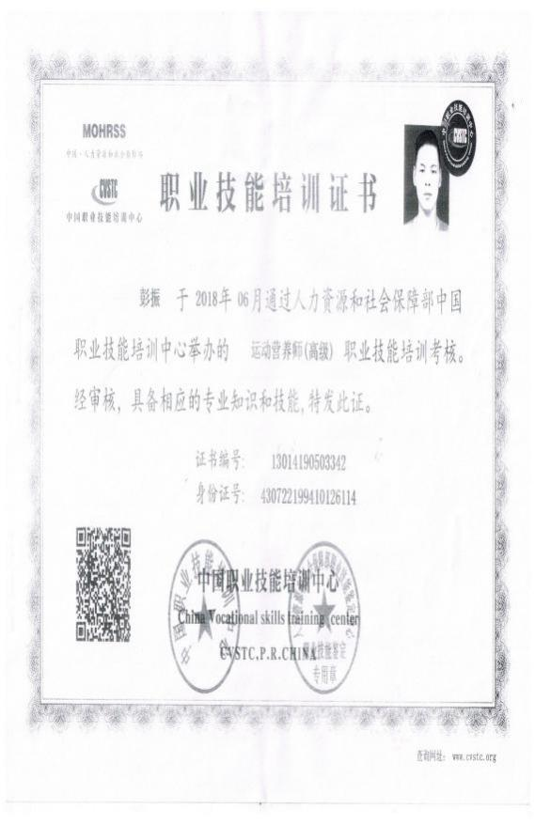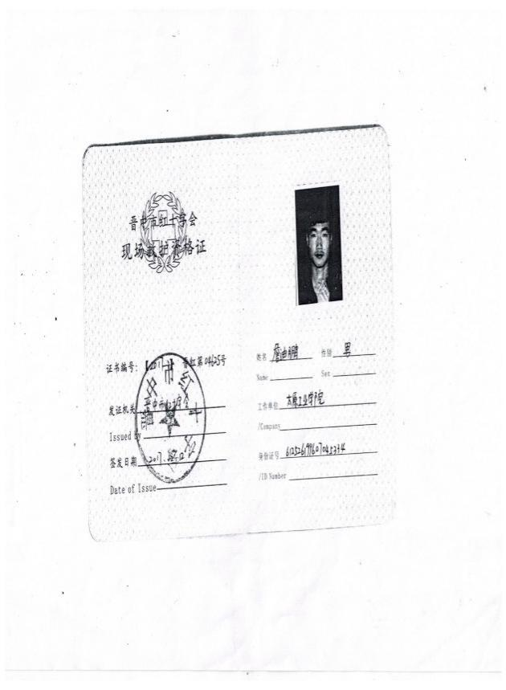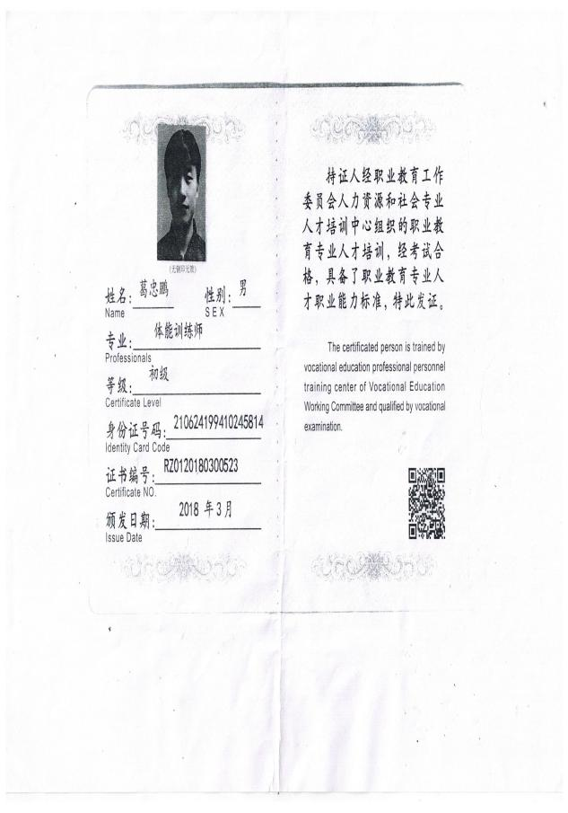
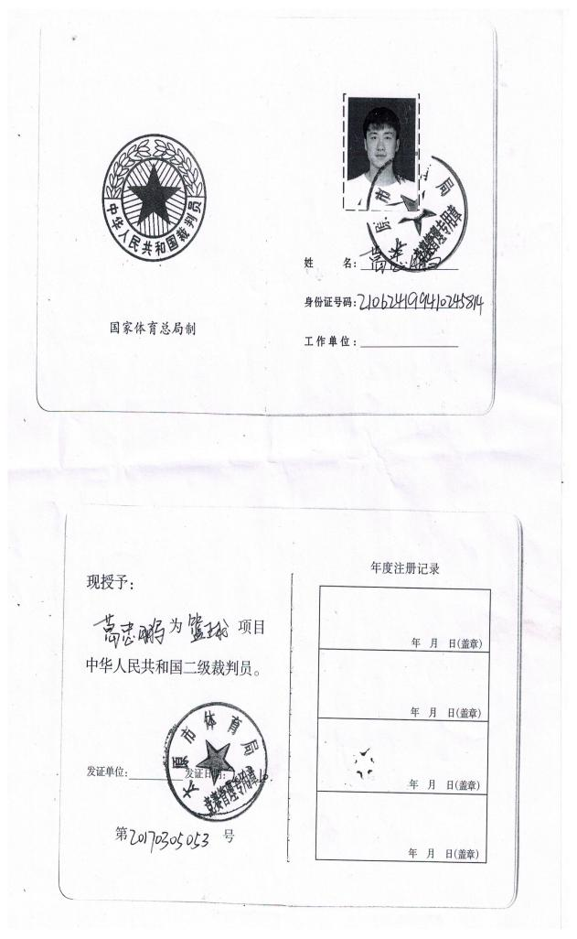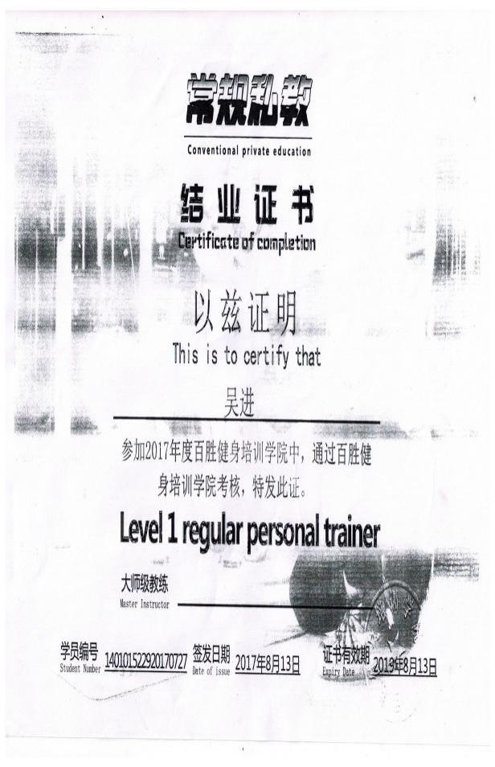

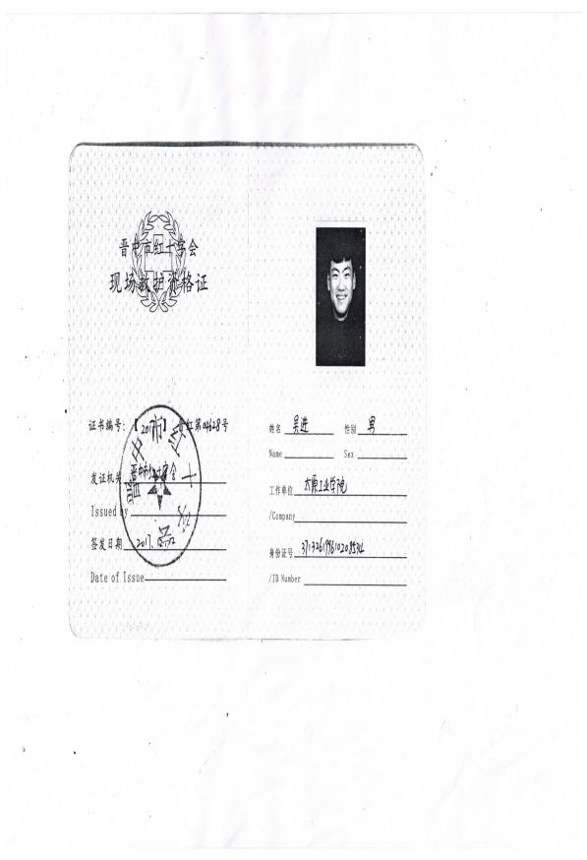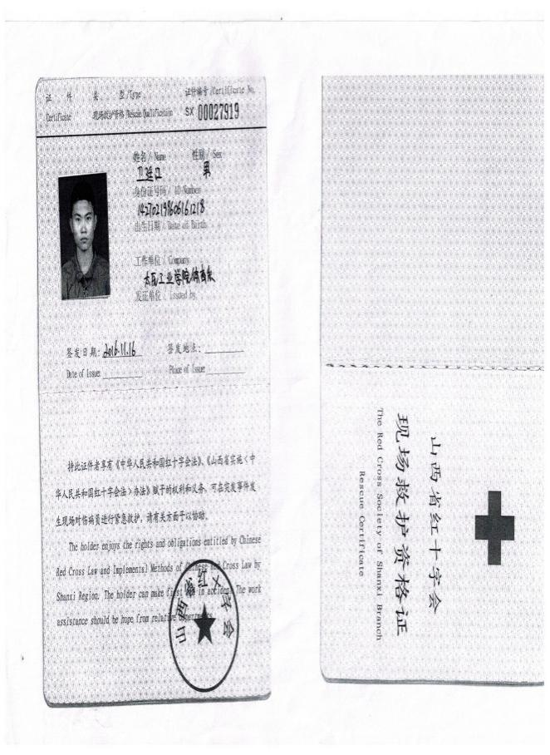

六、新闻媒体报道

1、迎泽湖中老妪挣扎呼救！太原工业学院仨学生联手救人！
2019-04-09 16:45
2019年4月4日上午9时许，体育系2016级户外方向学生在迎泽公园上定向越野课时，公园湖内一老人落水，正好被苏元治、贾涛、邢志伟、张一昕和王晓勇5名同学发现，生命经不起等待，危急时刻，苏元治同学不顾刺骨的湖水及个人安危，纵身跃入湖中，随后贾涛同学也跳入湖中，两名同学一起将落水者拉向岸边，另外三名同学在岸边接应，不久后，两名同学及落水者被安全的营救上岸。
时代在变，但见义勇为是中华民族的传统美德始终未变，体育系5名同学奋不顾身的救人行为再一次诠释了作为新时代的大学生应有的勇气和担当，少年强则国强，他们舍已为人的壮举弘扬了中华民族的传统美德，有力的传递了社会正能量。意外已经过去，温暖仍在延续。
事后，太原市迎泽公园代表社会公众向我校体育系大三学生苏元治、贾涛等同学表示感谢。
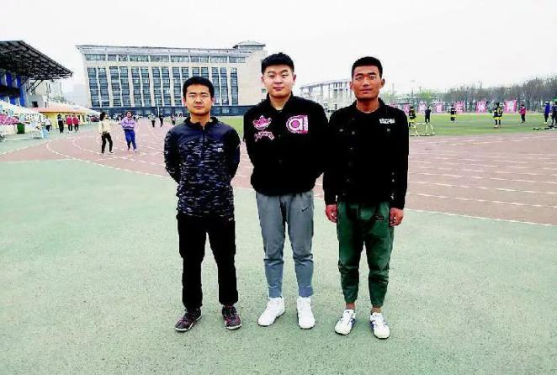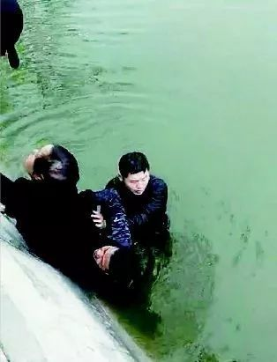
太原晚报记者 郭晓华 文/摄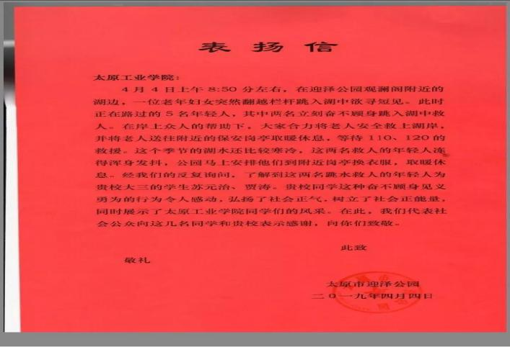

2、 蜗窝集团与太原工业学院共建产学研基地及就业基地授牌仪式圆满成功
2018-12-13 18:00
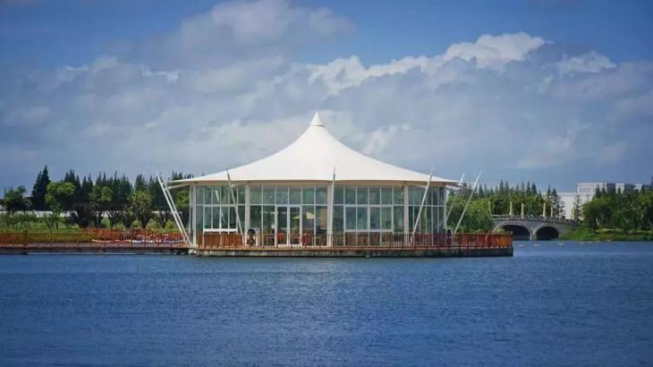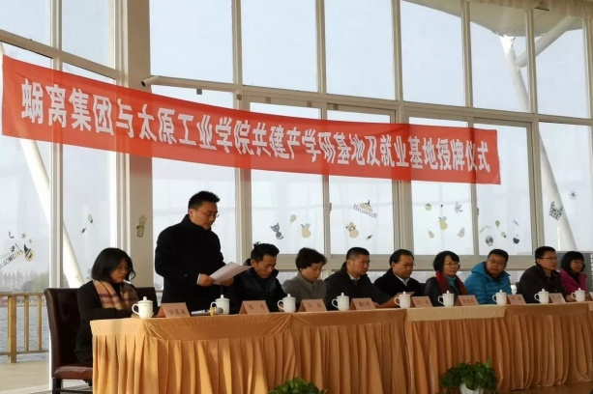
蜗窝集团乐营（淀山湖国际营地）湖心岛
2018年12月12日上午10:00点，蜗窝集团与太原工业学院共建产学研基地及就业基地授牌仪式在蜗窝集团乐营（淀山湖国际营地）湖心岛隆重举行。出席本次授牌仪式的有：太原工业学院副院长靳金贵院长、太原工业学院就业指导中心主任邢敏、太原工业学院体育系副主任缪柯、太原工业学院体育系党总支副书记王定安、太原工业学院体育系副主任刘玉红、淀山湖镇党委委员、副镇长沈委员、淀山湖镇旅游公司总经理潘总、蜗窝集团创始人、首席执行官王总、蜗窝集团首席人力资源官崔总、蜗窝集团首席运营官张奇、蜗窝集团乐营（淀山湖国际营地）总经理任慧敏女士等相关领导。
首先蜗窝集团首席运营官张奇先生致欢迎辞，欢迎各位来宾莅临并对集团及未来蜗窝人才发展的规划和安排进行了简单的介绍。此次授牌仪式对双方未来的合作寄予了厚望：期望双方继续秉持资源共享、携手发展的原则，进一步推进营地行业人才培养，努力推动资源共享和优势互补，继续巩固在各自领域的引领优势。
淀山湖镇党委委员、副镇长沈委员对此次授牌仪式给予祝贺，并对蜗窝集团乐营（淀山湖国际营地）给予高度认可和评价。
蜗窝集团乐营（淀山湖国际营地）总经理任慧敏介绍乐营整体情况：在2018年3月至6月这短短的90天里我们实现了营地从无到有并在7-12月的时间里接待了2000余人的全封闭美式夏令营；乐营以及各种类型的团队，拓展、研学、亲子活动。乐营很年轻，尚不满一周岁，在未来随着乐营1万多平方培训中心扩容工程、营地内景观提升工程的陆续实施，对乐营的运营提出了新的挑战，此次与太原工业学院的合作，将为乐营注入新的活力，增添力量，将成为乐营持续良好发展的又一支撑点。

太原工业学院副院长靳金贵院长介绍了太原工业学院的基本情况及学院体育系在国内外赛事中取得的优异成绩，并说到“校企合作，订单培养，互惠互利，互动发展”是实现企业、学校效益最大化的途径。并希望蜗窝集团和太原工业学院能以此为起点，拓宽合作领域，加大合作力度，在校企合作的战略性、全面性、深入性等方面有更大突破。
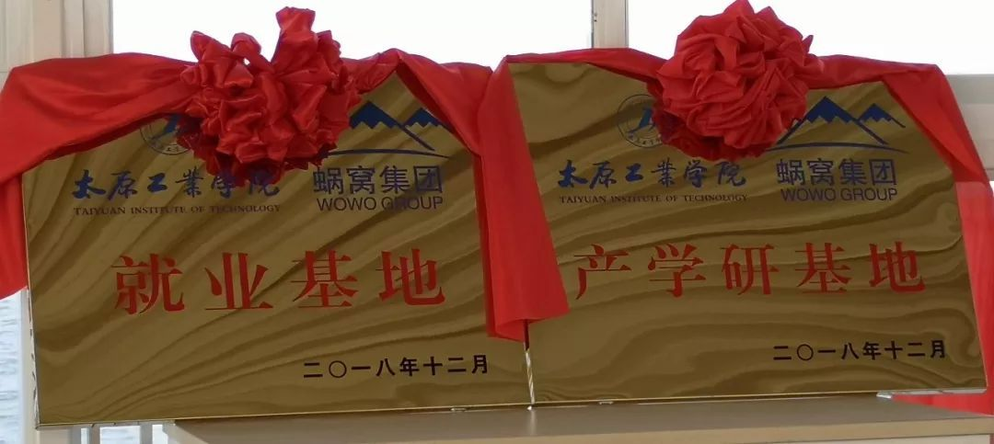
太原工业学院靳院长致辞后，该院和蜗窝集团进行了“产学研基地”及“就业基地”的授牌仪式。
最后全体参会人员进行合影留念，太原工业学院靳院长一行人在蜗窝集团各位领导的陪同下参观乐营（淀山湖国际营地）并进行深切交流。
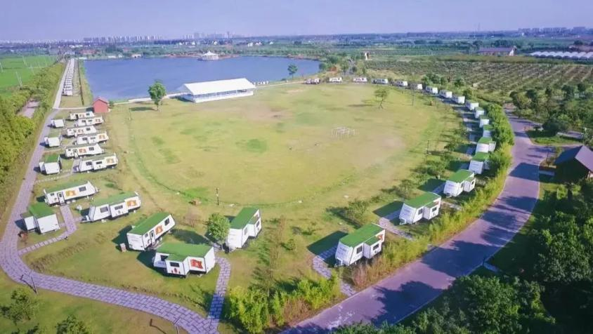
蜗窝集团乐营（淀山湖国际营地）全景,此次蜗窝集团与太原工业学院授牌仪式正式标志着双方共建产学研基地及就业基地的启动，同时也标志着蜗窝集团与太原工业学院深度合作的又一次推进，标志着蜗窝集团蜗窝管理学院人才培养体系更加专业完善。

3、“贵族运动”进校园 太原工业学业开设马术选修课
2018-10-17 16:05 来源:中新网山西

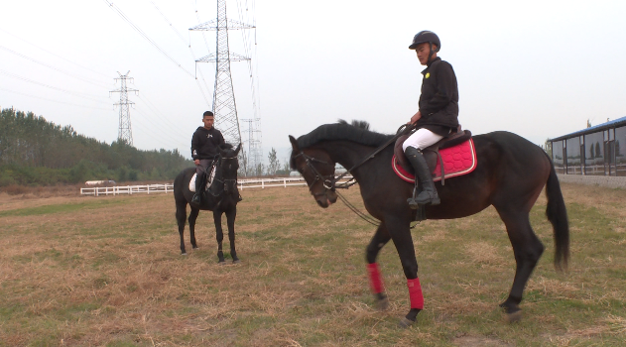
太原工业学院供图
中新网山西新闻10月12日电(郭飞颖)12日，格蓝度马术·太原工业学院产学研基地举行授牌仪式。《马术运动基础》课程正式纳入太原工业学院体育系休闲体育专业的选修课当中。当天，Pony马，半血马、温血马、德国汉诺威等近十匹世界名马集中展示，23名太原工业学院的学生近距离欣赏了各式名马，部分学生还参与了乘骑体验。
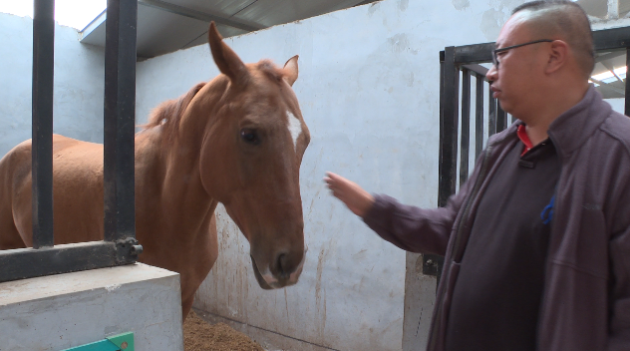
太原工业学院供图
太原工业学院休闲体育专业教学主任刘玉红表示，在太原工业学院开设马术选修课，一是企业希望学校能够培养后备的贮备干部、贮备人才，二是学院的学生有这方面的需求，希望能够接触到更多休闲体育产业内高大上的一些运动项目。“希望同学们通过我们的本科教育能够为地方经济服务。我们选择这个课程一个是根据企业进入学校根据学生的素质情况呀喜欢度呀进行选择，学生本着自愿的原则，喜欢上这些课程的学生自愿报名，是一个公共选修课，学分和正常的限选课是一样的，四个学分。”
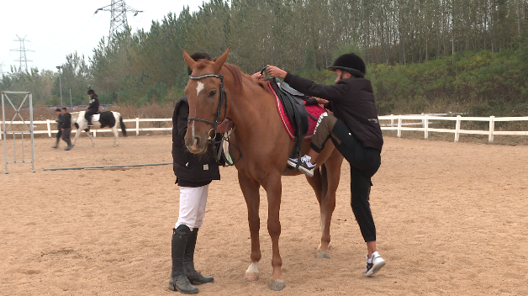
太原工业学院供图
据了解，太原工业学院体育系休闲体育专业开设的马场马术选修课课程包含48个课时，学生学习的课程包括马术运动装备、场地、礼仪及规，马房工作的基本技术，马术的临场实践等，通过学习让学生逐步了解马术知识，了解马术运动的起源和历史，掌握马房工作的基本技术，具备做马房管理人员的基本素养和基本能力，并初步学习乘骑，提高骑乘技术。

4、体育系2015级登山实训成功征服5278米四姑娘山二峰
2018年7月1日午时12时，体育系户外方向37位同学出发前往四川省阿坝州藏族羌族自治州四姑娘山进行为期十天的户外登山实训。
在体育系侯建斌、李国华、刘军良三位老师的带领下，经过三天的紧张行程，于7月3日到达四姑娘山山脚四姑娘镇，并于次日开启四姑娘山户外之旅。早8时，37位同学背负装备出发前往四姑娘山二峰大本营。历经11小时负重徒步后，34位同学成功到达海拔4307米的二峰大本营。
高海拔状态调整尤为困难，在经历的一天的休整恢复后，7月6日凌晨3时，到达大本营的全体师生在本地协作的带领下开始冲击二峰峰顶。克服高原反应、失温、体能消耗过大等一系列困难后，直线爬升近1000米，历经3小时8公里，在早7时许， 26名师生成功登顶海拔5278米的四姑娘山二峰。
相较于去年的四姑娘山大峰，二峰不仅海拔高出300米左右，攀登难度更是有所提升。李国华老师作为业内著名的登山专家，合理的安排学生作息，全程监测学生身体状况及进行周密的行程安排，为本次学生的成功登顶起到决定性作用。
本次登山实训，是对户外方向学生三年专业技能学习成果的一次综合检验，也契合了学院“应用型人才培养”的教育理念，也是体育系勇于践行应用型教学改革的成果体现。
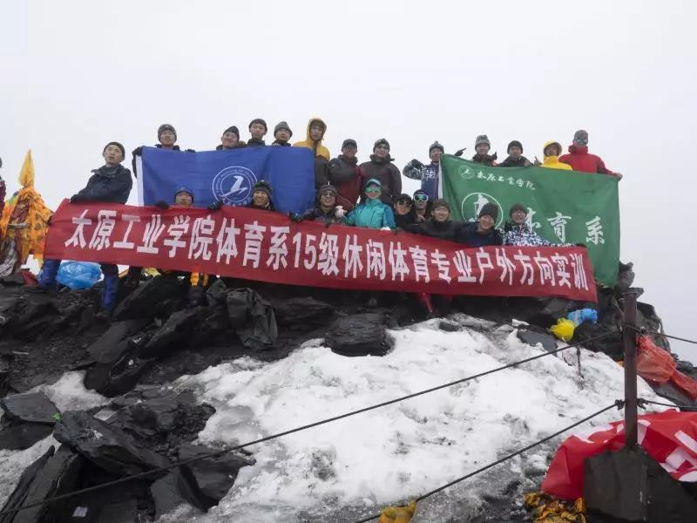

5、雷锋精神发光芒——体育系志愿服务队新城小学支教活动

又是一年春来到，雷锋精神放光芒。为了树立爱心支教的旗帜，弘扬雷锋精神，发扬志愿服务理念，太原工业学院体育系志愿服务队于2019年3月19日16：00点到新城小学进行花样跳绳爱心支教活动。
志愿服务队已连续四年到新城小学支教，每一次活动不仅给了志愿服务队一个展示爱心的机会，而且锻炼了队员们自身的综合素质，将日常所学付诸实践。
本次支教活动志愿者们给小朋友带来了花样跳绳项目，教学过程中志愿服务队将三年级两个班分成四组，由志愿者们进行分组教学。志愿者们通过向小朋友们展示跳绳基础动作和技巧，从而使小朋友们更快的参与到此项运动当中。此外还进行了跳大绳比赛，从而带给小朋友们更多的欢乐。
此次花样跳绳支教活动展示了每位志愿者阳光、活力、真诚、善良的爱心，为小朋友们带去了欢乐的同时也丰富了小朋友的课余生活。最后衷心希望每一名大学生都可以参与到志愿服务活动当中，将爱与奉献传递下去。
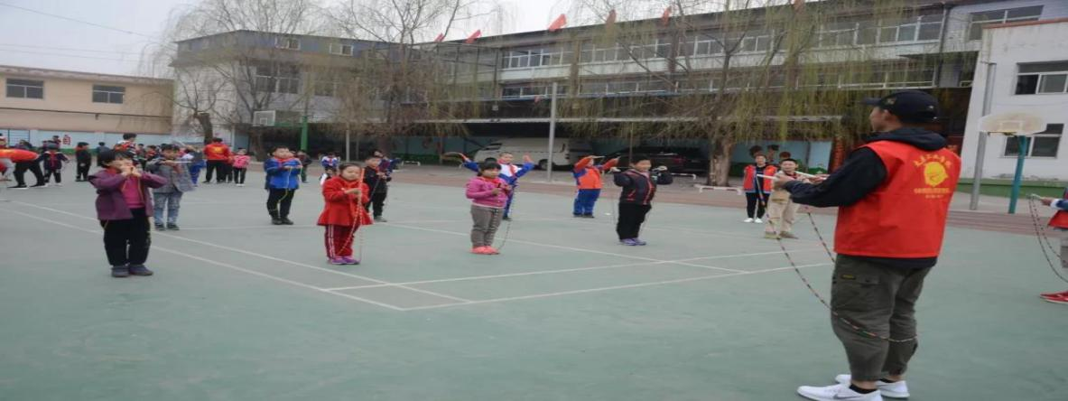

6、山西大学生 定鼎长白山
山西新闻网-三晋都市报
2015-08-10 04:36
身陷长白山的茫茫林海，这时你的心里想的是什么？是人生的无常，还是梦想的绝望，或者是别的什么？这时，有没有一个词——胜利，在你的脑海中闪过？你或许想不到，有这样一支团队，坚持着对胜利的执着信念，从原始森林脱困而出，成为这项运动中国大学生的王者。
7月底，2015年全国学生定向锦标赛，在吉林省长白山原始森林闭幕。来自全国各地的近80所高校和41所中学，总共近2000名学生参加了本次比赛。经过激烈角逐，太原工业学院定向队笑到了最后，他们最终夺取了高校专业组男子团体冠军，同时取得了个人单项3枚银牌，获得了主办方颁发的“体育道德风尚奖”。这是我省高校在全国定向越野赛事中取得的历史最好成绩。
定向越野，这是一个鲜为人知的新兴运动；太原工业学院定向队，这是一支鲜为人知的光荣战队。惊险与刺激，坚持与梦想，这又是一段精彩的故事。
一场寻找终点的比赛
你可能想不到，世界上居然有这样一种比赛，自己去寻找终点。
定向运动又被称为“定向越野”、“识图越野”，起源于19世纪末的瑞典，比赛时参加者借助地形图和指北针，按规定的顺序独立寻找若干个标绘在地图上的地面检查点，并以最短的时间完成全赛程的运动。定向运动集智能、体能于一体，充满趣味性、知识性、竞争性，发端之初充满了军事味道，发展到现代社会，成为一项新兴的户外休闲运动项目。定向运动的参赛者可以是个人，也可以是由两人以上组成的队。这项运动重在培养人们分析、解决问题和运用逻辑思维的能力，同时学习在野外正确判定方向和使用地图的实践技能。
2015年全国学生定向锦标赛的场地是长白山原始森林，其中涉及大片复杂多变的密林以及石林地、坑穴地。与历届赛事相比，这是难度最大的一次场地设置，这对运动员的体能、技能以及综合应变能力来说都是一次非同寻常的体验与挑战。按项目要求，每位参赛队员凭借着地图和指北针，在没有道路和人造地物参照的陌生环境，依靠行进方位角和地貌特征，按照地图上所示的路线到访实地设置的每一个点标，或独立、或以团体协作共同完成比赛。高校专业组是全国学生定向锦标赛这项传统赛事今年首次设立的组别，该组别囊括了国内当前具有代表性的定向强队。无论对于哪位参赛者来讲，这都是一场严峻的考验。
一支输了起点的队伍
很少有人知道，山西有这样一支定向战队，已经默默坚持了十多个年头。
2004年，太原工业学院定向队第一次组建。由于定向运动本身是一个新兴项目，教练员也处于学习摸索的阶段，加之我省在本项运动中处于全国落后的水平，没有成功的经验可以借鉴。成立之初的太原工业学院定向队，队员全部为非体育专业学生，然而比赛竞争对手大都是体育专业学生甚至是高水平运动员。如何追赶并超越对手，这对于教练与队员们而言都是一个巨大的挑战。
主教练缪柯、教练侯建斌，创业之路走得很是艰辛。通过两三年的摸索，教练和队员们结合项目本身的特点和队员自身的特点，制定了科学周密的训练计划。而队员们面对每周五次大强度高密度的体能训练，也从未退缩。学生战队的特点是铁打的营盘流水的兵，一位优秀队员好不容易培养成才，却又面临着毕业，这支战队还得再次选材。
建队初期，太原及周边地区基本没有专业的训练场地，为此，两位教练和队员们牺牲了无数个休息日来测绘定向专用地图。迄今为止，太原工业学院定向队在太原及周边地区测绘出的训练及比赛场地已达近30平方公里，为山西省乃至全国定向运动的持续发展提供了坚实的支持，同时也为我国定向队员训练成绩的充分提高提供了必备的条件。
一个敢于争先的信念
十年磨一剑，决战长白山。太原工业学院定向队战绩究竟会怎样？体育系主任杨志栋信心满满，本次比赛他亲任领队，和教练们一起谋划出一个“智取长白山”的策略。帐下四名队员马渊源、罗贵彬、李辉、杨家滔，实力不一，特点各异，男子团体的最后成绩，是由短距离、中距离、百米赛、团队赛和积分赛五个单项赛成绩累加产生。既然没有实力绝对突出的个体，那么，太原工业学院想打的是整体牌，依靠的是团队的力量。
比赛场地设在长白山自然保护区，无论是苍茫林海壮美景色的诱惑，还是蚊虫叮咬的烦恼，队员们都无心理会，一门心思看地图，辨方位，找目标，体力和智力一起狂奔，最终获得三个单项赛的亚军；也正是这三个亚军，使得全队在团体总分上占得先机，最终笑傲群雄。
太原工业学院定向队十年间走向了全国，成为本项运动中的“山西代表”，但正如这项运动的特点一样，探索道路，寻找终点，这个团队也依然走在路上……

本报记者 李清伟

